Verwandte Themen
Kernspins, Atomkerne mit magnetischem Moment, Quantenphysik versus klassische Physik, Pauli-Ausschließungsprinzip, Präzessionsbewegung der Kernspins, Landau-Lifshitz-Gleichung, Bloch-Gleichung, Magnetisierung, Resonanzbedingung, MR-Frequenz, HF-Pulstechnik (High Frequency), FID-Signal (Free Induction Decay), MR-Anregungswinkel, Spin-Echo, Relaxationszeiten ($T_{1}$: Längsmagnetisierung, $T_{2}$: Quermagnetisierung), Signal-Rausch-Verhältnis, Spektroskopie, Magnetresonanzbildgebung (Magnetic Resonance Imaging „MRI“), Magnetresonanztomographie (Magnetic Resonance Tomography „MRT“).

Prinzip
Die Grundprinzipien der kernmagnetischen Resonanz (NMR) sollen dargestellt und untersucht werden. Die Durchführung der Experimente erfolgt mit dem MRT-Trainingsgerät, welches die Möglichkeit bietet kleinere Proben in einer Probenkammer direkt zu untersuchen. Das Gerät wird dabei über die mitgelieferte Software gesteuert. Die grundlegenden Untersuchungen beinhalten das Einstellen der Systemfrequenz, die als HF-Puls (High Frequency) senkrecht zum $\vec{B_{0}}$-Magnetfeld aufgeprägt wird, auf die Larmorfrequenz, die Festlegung des Auslenkwinkels des Magnetisierungsvektors über die Dauer des HF-Pulses, die Effekte der Substanzmenge auf das sogenannte FID-Signal (Free Induction Decay), die Auswirkungen spezieller Magnetfeldinhomogenitäten, die Messung eines Spin-Echo-Signals und eine Mittelungsprozedur, die das Signal-Rausch-Verhältnis maximieren soll. Das Einstellen all dieser Parameter ist unumgänglich für ein MR-Bild hoher Güte.

Material

1 | Kompakter Magnetresonanztomograph inkl. Probenset, Software- und Bedienungsanleitung in stabilem Tragekoffer und abgeschirmter Transportbox | 09500-99
Bestehend aus:
1 MRT magnet unit, 22 MHz, 500 mT
1 control unit, 12 V DC, 2A
 | 1 BNC Kabel, 50 Ohm, HF connection
2 Gradientenkabel
1 Soundbox
1 Netzteil, IN: 100-240V, 50/60Hz, 2.0A
OUT: 12V, 6,67A, 80W max.
1 Datenkabel USB Steckertyp A/B
1 measure MRT Software
1 Probensammlung:
Öl (5mm, 10mm), Wasser (5mm, 10mm),
RG (10mm), Structure (10mm)
1 TESS expert Demonstrations- und
Praktikumsversuche
Magnetresonanztomographie (MRT)
- Grundlagen der kernmagnetischen Resonanz (NMR) (P5942100)
- Relaxationszeiten in kernmagnetischer Resonanz (P5942200)
- Ortskodierung in kernmagnetischer Resonanz (P5942300)
- Magnetresonanzbildgebung (MRI) I
(P5942400)
- Magnetresonanzbildgebung (MRI) II
(P5942500)
 | Zusätzlich erforderlich
 | PC, Windows® XP oder höher

 | Lesen Sie vor Inbetriebnahme des Gerätes die mitgelieferte Bedienungsanleitung sorgfältig und vollständig. Die Inbetriebnahme darf nur unter Einhaltung aller in der Bedienungsanleitung aufgeführten Sicherheitshinweise erfolgen.  Verwenden Sie das Gerät nur für den vorgesehenen Zweck.  Schwangere Frauen sowie Träger von Herzschrittmachern müssen einen Sicherheitsabstand von mindestens 1 m zum Magneten einhalten.
   | 
Hinweis:

Dieses Versuchsensemble „Grundlagen der kernmagnetischen Resonanz (NMR)“ (P5942100) ist Teil des Sets „Compact MRT“ und beinhaltet wesentliche Grundlagen zum Verständnis eines Magnetresonanztomographen. Alle Versuche sind in den Kursen „Basiskurs“ und „Grundlagen“ integriert und können über diese in der „measure MRT Software“ angesteuert werden. Viele der hier eingestellten Parameter sind fundamental für weitere TESS expert Versuchsensemble.

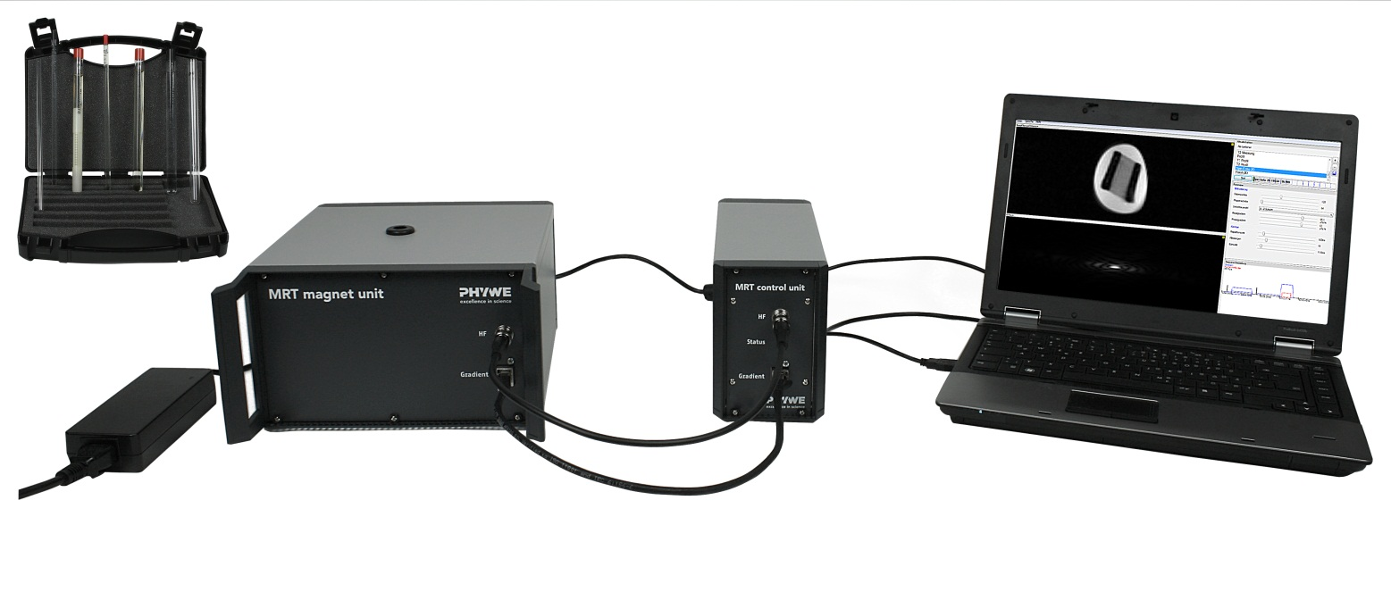
Abb. 1: Aufbau des MRT-Trainingsgerätes

Aufbau

Stellen Sie das MR-Gerät gemäß Abb. 1 auf. Achten Sie darauf, dass der Betrieb in einem trockenen und staubfreien Raum erfolgt. Das Gerät ist vibrationsarm aufzustellen. Netzschalter und Gerätestecker müssen frei zugänglich sein und die Lüftungsschlitze dürfen nicht abgedeckt werden. Zu anderen technischen Geräten und Speichermedien sollte ein angemessener Sicherheitsabstand eingehalten werden, da starke Magnete diese beschädigen können. Metallische Gegenstände im direkten Umkreis des Gerätes sind zu entfernen.  Achten Sie darauf, dass sich der Schalter POWER der Steuereinheit in Ausstellung befindet (siehe Abb. 3). | 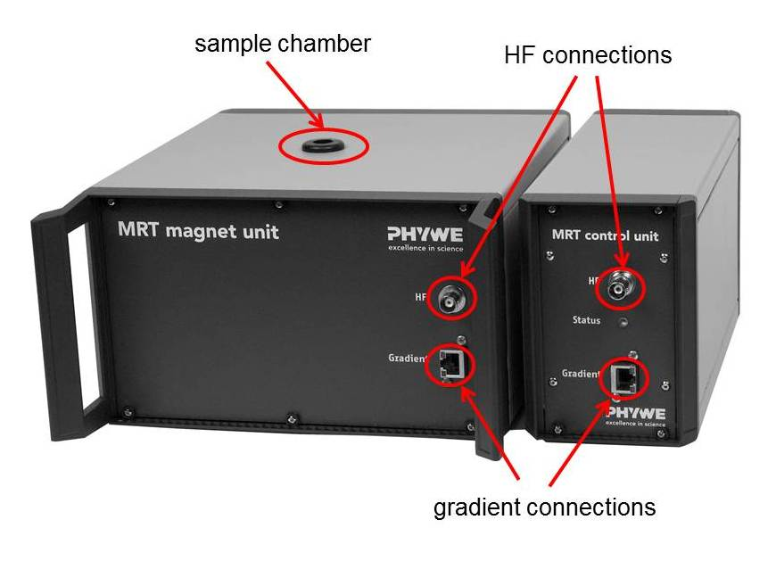  Abb. 2: Anschlüsse der „magnet“ und „control unit“
Schließen Sie dann die Steuereinheit über den Stromanschluss DC 12 V 2 A an die Stromversorgung an. Nutzen Sie hierfür unbedingt das dafür vorgesehene Netzteil (siehe Abb. 3).
Verbinden Sie Steuereinheit und Magneteinheit mit den dafür vorgesehenen Gradienten- und BNC-Kabeln (siehe Abb. 2). Verbinden Sie nun über ein USB-2.0-High-Speed-Kabel die USB-Schnittstellen der Steuereinheit und des Messrechners (siehe Abb. 3). Schalten Sie nun das Gerät über den Kipp-Schalter POWER ein (MR-Gerät möglichst nur für Versuchsdurchführungen einschalten). Bei erstmaliger Inbetriebnahme wird das Betriebssystem des Rechners die Steuereinheit erkennen. Installieren Sie dann Gerätetreiber und Messsoftware (siehe Installationshinweise). Starten Sie nun die Software „measure MRT“.
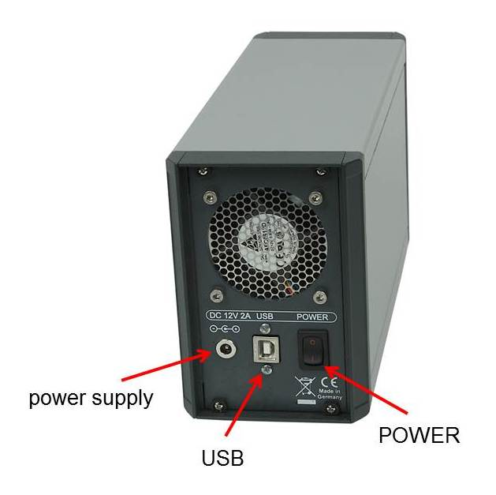  Abb. 3: Rückseitige Anschlüsse der Steuereinheit | Hinweis:  Details zur Bedienung des MR-Gerätes, sowie zum Umgang mit Proben im MR-Probenraum entnehmen Sie bitte der entsprechenden Bedienungsanleitung.

Fragen
A: Anpassung der Systemfrequenz an die Larmorfrequenz $ν_{L}$

- Warum verhalten sich Wasserstoffprotonen in einem externen Magnetfeld $\vec{B_{0}}$ anders als Sauerstoffkerne?
- Was unterscheidet Wasserstoffprotonen von gewöhnlichen Dipolmagneten? Wieso ist eine Gesamtmagnetisierung in einem bestimmten Volumen mit Wasserstoffprotonen überhaupt messbar? Diskutieren Sie diese Fragestellungen mit Hilfe der Stichwörter „Energiequantisierung (parallele und antiparallele Spin-Stellung)“ und „Überschussspins“.
- Welche dynamische Bewegung verfolgen Kernspins in einem externen Magnetfeld $\vec{B_{0}}$? Mit welcher Frequenz präzedieren die Kernspins von Wasserstoffprotonen im Magnetfeld unserer Erde? Wie lassen sich Kernspins aus ihrer dynamischen Präzession um ein externes Magnetfeld $\vec{B_{0}}$ auslenken?
- Warum führt ein senkrecht zum externen Magnetfeld $\vec{B_{0}}$ gerichteter HF-Puls (High Frequency) zu einer Auslenkung der Kernspins?

B: Einstellen der HF-Pulslänge zur Festlegung des MR-Anregungswinkels

- Wieso liefert ein 90°-Puls, der alle Kernspins um 90° kippt, ein maximales Signal in der Empfänger spule und ein 180°-Puls, der alle Kernspins um 180° kippt, ein minimales (im Idealfall gar keins)? Machen Sie sich für die Beantwortung der Frage klar, dass Empfänger- und Sendespule identisch sind und dass über diese Spule ein quasi rotierendes Magnetfeld $\vec{B_{1}}$ in der Ebene senkrecht zu $\vec{B_{0}}$ erzeugt wird.
- Welche MR-Anregungswinkel führen noch zu einem maximalen Signal in der Empfängerspule? (Beachten Sie stets, dass die Varianz der um einen bestimmten Winkel ausgelenkten Kernspins mit längerer Anregungsdauer größer wird und das FID-Signal immer schwächer.)

C: Einfluss der Substanzmenge auf das FID-Signal
- Warum verringert eine geringere Substanzmenge im Probenraum des MR-Gerätes die FID-Signal-Amplitude?
- Welche weiteren Faktoren gibt es, die die FID-Signal-Amplitude beeinflussen?
- Warum kann man bei kurzer Repetitionszeit $T_{R}$ aufeinanderfolgender Messungen aus der FID-Signal-Amplitude nicht zwingend auf die Wasserstoffprotonendichte der zu untersuchenden Substanz schließen?

D: Minimierung magnetischer Feldinhomogenitäten

- Warum ist ein möglichst homogenes statisches Magnetfeld für die MR-Analyse und MR-Bildgebung von so großer Wichtigkeit?
- Welche genauen Auswirkungen haben magnetische Feldinhomogenitäten auf das FID-Signal und warum?

E: Wiedergewinnung des relaxierten FID-Signals über ein Spin-Echo

- Was genau passiert mit den Kernspins nach einem 180°- HF-Puls, wenn diese vorher um 90° ausgelenkt wurden? Beantworten Sie diese Frage mit dem Stichwort der „zusätzlichen Dephasierung“, die zu einer effektiven Relaxationszeit ${T_{2}}^{*}$des FID-Signals führt (${T_{2}}^{*}<T_{2}$) und beachten Sie, dass der zweite 180° HF-Puls innerhalb der Relaxationszeit $T_{2}$ aufgeprägt wird.
- Sei $T_{S}$ die Zeitspanne zwischen 90°-HF-Anregungspuls und 180°-HF-Puls. Warum taucht das Spin- Echo-Signal erst nach $2⋅T_{S}=T_{E}$ auf?
- Wieso nimmt die Stärke des Spin-Echo-Signals mit zunehmender Echo-Zeit $T_{E}$ ab?

F: Maximierung des Signal-Rausch-Verhältnisses

- Warum muss zusätzlich zu der Anzahl der Mittelungen auch immer die Repetitionszeit $T_{R}$, die die Zeitspanne zwischen zwei aufeinanderfolgenden Messungen beschreibt, betrachtet werden, um ein adäquates Signal zu erhalten (vgl. Aufgabenteil C)?
- Die Standardabweichung der Grundgesamtheit einer Stichprobe ist gegeben durch
$$σ=\sqrt{σ^{2}}=\sqrt{\frac{1}{n-1}\sum_{i=1}^{n}{{\left(X_{i}-\overline{X}\right)}^{2}}}≈\sqrt{\frac{1}{n}\sum_{i=1}^{n}{{\left(X_{i}-\overline{X}\right)}^{2}}},$$
wobei $n$ die Anzahl der Messungen darstellt und $\overline{X}$ den Mittelwert der Zufallsvariablen $X_{i}$. Sei nun $X_{i}$ das bei einer Messung i in einem MR-Signal zufällig enthaltene Rauschen. Um das Rauschen bei einer Messung zu halbieren, sind also gemäß Formel vier aufeinanderfolgende Messungen nötig. Dabei summiert sich das enthaltene MR-Signal einfach auf, da es in jeder Einzelmessung gleich ist. Für das Signal-Rausch-Verhältnis gilt also
$$SNR=\frac{\left|{MR}_{Signal}\right|}{σ_{Rauschen}}≈\frac{{MR}_{Signal}}{\sqrt{\frac{1}{n}\sum_{i=1}^{n}{{\left({Rauschen}_{i}-\overline{Rauschen}\right)}^{2}}}}.$$
Wie viele Mittelungen sind notwendig, um ein 10-faches SNR zu erzielen?

Aufgaben
A: Anpassung der Systemfrequenz an die Larmorfrequenz $ν_{L}$

- Untersuchen Sie die Auswirkungen variierender Systemfrequenzen auf das FID-Signal (Free Induction Decay).
- Berechnen Sie mit Hilfe der auf die Larmorfrequenz abgestimmten Systemfrequenz die Magnetfeldstärke $B_{0}$ des Permanentmagneten (Benutzen Sie $γ\left(Wasserstoff\right)≈26,75∙{10}^{7}{rad}/{sT}$).
- Untersuchen Sie den Einfluss von äußeren Störfaktoren auf das Magnetfeld $\vec{B_{0}}$ . Kommentieren Sie Ihre Beobachtungen.
- Untersuchen Sie den Einfluss der Probensubstanz auf die Larmorfrequenz $ν_{L}$.
Gibt es Unterschiede zwischen der Larmorfrequenz von Öl und der von Wasser? Kommentieren Sie Ihre Beobachtungen.
- Vergegenwärtigen Sie sich die Tatsache, dass das FID-Signal ein komplexes Signal im mathematischen Sinne ist. Warum ist es wichtig den Real- und den Imaginärteil des FID-Signals zu betrachten und nicht nur den Absolutbetrag?

B: Einstellen der HF-Pulslänge zur Festlegung des MR-Anregungswinkels

- Untersuchen Sie den Einfluss der HF-Pulslänge auf das FID-Signal (Free Induction Decay).
- Finden Sie die beiden Pulslängen, die einen 90°-Puls und einen 180°-Puls erzeugen.

C: Einfluss der Substanzmenge auf das FID-Signal
- Untersuchen Sie den Einfluss der Substanzmenge auf die FID-Signal-Amplitude.
- Untersuchen Sie den Einfluss der Repetitionszeit, die die Zeitspanne zweier aufeinanderfolgender Messungen angibt, auf die FID-Signal Amplitude und erörtern Sie, warum zur Bestimmung der Signalamplitude bei Leitungswasser eine Repetitionszeit von mindestens 5 Sekunden wichtig ist. Warum ist diese lange Repetitionszeit bei Öl nicht nötig?

D: Minimierung magnetischer Feldinhomogenitäten

- Untersuchen Sie den Einfluss eines zusätzlichen magnetischen Feldes (Shim) auf die FID-Signal- Amplitude.
- Adjustieren Sie den Shim in allen drei Raumrichtungen so, dass Sie ein möglichst lang anhaltendes FID-Signal erhalten.

E: Wiedergewinnung des relaxierten FID-Signals über ein Spin-Echo

- Untersuchen Sie den Einfluss eines zweiten HF-Pulses auf das Empfangssignal. Stellen Sie die Pulslänge des zweiten Pulses auf einen Wert ein, der die Kernspins um 180° umklappen lässt (optimales Spin-Echo-Signal).
- Untersuchen Sie den Einfluss der Pulslänge des ersten Pulses sowohl auf das FID-Signal (siehe B), als auch auf das Spin-Echo-Signal.
- Untersuchen Sie den Einfluss des Zeitpunktes des zweiten HF-Pulses auf das Spin-Echo-Signal (Echozeit). Analysieren Sie die Spin-Echo-Amplitude zu verschiedenen Echozeiten.
- Beobachten Sie das Messsignal zum Zeitpunkt des zweiten HF-Pulses bei gleichzeitiger Variation der Pulslänge des ersten HF-Pulses.

F: Maximierung des Signal-Rausch-Verhältnisses

- Untersuchen Sie den Einfluss der Repetitionszeit, die die Zeitspanne zweier aufeinanderfolgender Messungen angibt, und der Anzahl der Mittelungen auf das FID-Signal.
- Versuchen Sie ein gutes Signal-Rausch-Verhältnis in möglichst kurzer Zeit zu erhalten.

Durchführung

Beim Start der Software „measure MRT“ öffnet sich automatisch das Fenster aus Abb. 4. Im Bereich 1 lassen sich entsprechende Lektionen auswählen (Lektionenbereich), deren Parameter im Bereich 2 dargestellt werden (Parameterbereich). Im Bereich 3 erfolgt eine Sequenzdarstellung des ausgewählten Versuches (Sequenzbereich). Schließlich werden im Bereich 4 alle Ergebnisse angezeigt (Messbereich). Alle Bereiche lassen sich beliebig im Fenster anordnen. Eine individuell gestaltete Anordnung lässt sich über die „Programm Einstellungen“ für zukünftige Messungen speichern.

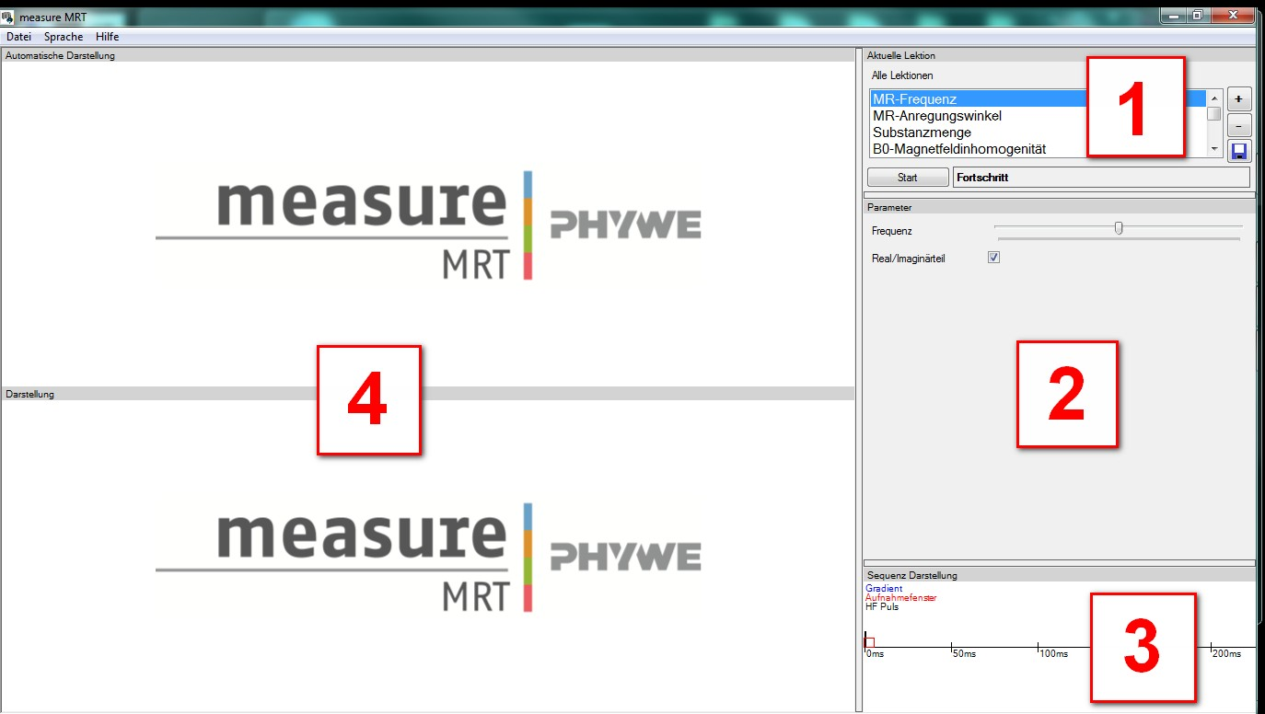
Abb. 4: „measure MRT“ - Bereichsdarstellung
Hinweis:
Alle nun folgenden Experimente (A-F) sollten in chronologischer Reihenfolge durchgeführt werden. Da es über längere Zeit aber zu Veränderungen der experimentellen Rahmenbedingungen kommen kann (z.B. kleine Magnetfeldschwankungen), ist es manchmal sinnvoll, ein bestimmtes Experiment nochmals zu wiederholen, um so die entsprechenden Parameter erneut zu adjustieren. Die letzte Parametereinstellung wird dabei stets gespeichert.

A: Anpassung der Systemfrequenz an die Larmorfrequenz $ν_{L}$

- Stellen Sie die 10 mm Ölprobe in den Probenraum des MR-Gerätes. Wählen Sie im Lektionenbereich die Lektion mit der Bezeichnung MR-Frequenz aus. Der Parameterbereich zeigt nun die Einstellmöglichkeiten Frequenz und Real/Imaginärteil (siehe Abb. 5). Variieren Sie die Systemfrequenz des MR-Gerätes über den Einstellregler Frequenz. | 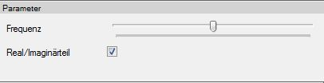  Abb. 5: MR-Frequenz - Parameter

- Stellen Sie die Systemfrequenz auf einen Wert ein, der ein maximales FID-Signal liefert. Regeln Sie dann die Frequenz weiter, bis wenige oder keine Oszillationen im Signal zu sehen sind (Feinabstimmung). Die gefundene Systemfrequenz stimmt mit der Larmorfrequenz von Wasserstoffprotonen überein.
- Bringen Sie bei laufender Messung ein Stück Eisen in die Nähe des Magneten.
- Tauschen Sie bei laufender Messung die 10 mm Ölprobe gegen die 10 mm Wasserprobe aus.
- Aktivieren bzw. deaktivieren Sie während der Messung die Option Real/Imaginärteil. Der Realteil, der Imaginärteil, sowie der Absolutbetrag des Signals zu einem bestimmten Messzeitpunkt, kann auch separat über die Option Auswertung angezeigt werden (rechter Mausklick im Messbereich).

Hinweis: Stellen Sie am Ende dieses Versuchsteils die Systemfrequenz gemäß Aufgabe 2 ein. Die entsprechende Frequenz wird für die weiteren Versuchsteile übernommen.

B: Einstellen der HF-Pulslänge zur Festlegung des MR-Anregungswinkels

- Stellen Sie die 10 mm Ölprobe in den Probenraum des MR-Gerätes. Wählen Sie im Lektionenbereich die Lektion mit der Bezeichnung MR-Anregungswinkel aus. Der Parameterbereich zeigt nun die Einstellmöglichkeiten Länge 90° Puls und Real/Imaginärteil (siehe Abb. 6). Variieren Sie die Pulslänge des HF-Pulses über den Einstellregler Länge 90° Puls. | 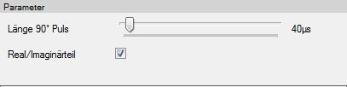  Abb. 6: MR-Anregungswinkel - Parameter

- Beginnen Sie mit der minimalen Pulslänge auf dem Einstellregler und vergrößern Sie diese so lange, bis das FID-Signal maximal wird. Die so gefundene Pulslänge erzeugt einen 90°-Puls. Vergrößern Sie dann die Pulslänge weiter bis Sie wieder minimal wird. Die so gefundene Pulslänge erzeugt einen 180°-Puls. Dieses Verfahren kann beliebig fortgeführt werden.

Hinweis: Zur Verdeutlichung des zeitlichen Verlaufs des anregenden HF-Pulses beachten Sie bitte den Sequenzbereich. Stellen Sie am Ende dieses Versuchsteils die Pulslänge gemäß Aufgabe 2 auf einen optimalen 90°-Puls ein. Die entsprechende Pulslänge wird für die weiteren Versuchsteile übernommen.

C: Einfluss der Substanzmenge auf das FID-Signal

- Stellen Sie zunächst die 10 mm Wasserprobe in den Probenraum des MR-Gerätes. Wählen Sie im Lektionenbereich die Lektion mit der Bezeichnung Substanzmenge aus. Der Parameterbereich zeigt nun die Einstellmöglichkeiten Repetitionszeit und Real/Imaginärteil (siehe Abb. 7). Beobachten Sie die Signalamplitude. Wiederholen Sie den Versuch mit der 5 mm Wasserprobe und vergleichen Sie die Signalamplituden. | 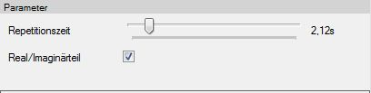  Abb. 7: Substanzmenge - Parameter

- Nehmen Sie wieder die 10 mm Wasserprobe. Variieren Sie die Repetitionszeit, die ein Maß für die Zeitspanne zweier aufeinanderfolgender Messungen ist, über den Einstellregler Repetitionszeit. Vergleichen Sie explizit die FID-Signal-Amplituden bei Repetitionszeiten von 0.5 Sekunden, 1 Sekunde und 5 Sekunden. Wiederholen Sie diesen Versuchsteil mit der 10 mm Ölprobe.

Hinweis: Für diesen Versuchsteil wird die Sequenz aus A verwendet. Die Repetitionszeit gibt schlicht die Zeit zwischen zwei aufeinanderfolgenden Sequenzen an.

D: Minimierung magnetischer Feldinhomogenitäten

- Stellen Sie die 10 mm Ölprobe in den Probenraum des MR-Gerätes. Wählen Sie im Lektionenbereich die Lektion mit der Bezeichnung $B_{0}$-Magnetfeldinhomogenität aus. Der Parameterbereich zeigt nun die Einstellmöglichkeiten Shim X, Shim Y und Shim Z (siehe Abb. 8). Variieren Sie die Shim-Stärke in alle drei Raumrichtungen über die entsprechenden Einstellregler. | 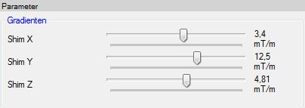  Abb. 8: $B_{0}$-Magnetfeldinhomogenität - Parameter

- Setzen Sie alle Shim-Einstellregler auf null. Beginnen Sie mit dem Einstellregler Shim X und stellen Sie diesen auf einen Wert ein, bei dem das FID-Signal möglichst langsam abklingt. Verändern Sie nun den Einstellregler Shim Y bis das FID-Signal eine maximale Länge erreicht. Analoges gilt für den Einstellregler Shim Z. Wiederholen Sie diese Prozedur, bis sich die Länge des FID-Signales nicht mehr weiter maximieren lässt, und notieren Sie die gefundenen Werte.

Hinweis: Stellen Sie als letzte Einstellung einen optimalen Shim ein. Diese Einstellungen werden für alle Experimente automatisch übernommen.

E: Wiedergewinnung des relaxierten FID-Signals über ein Spin Echo

- Stellen Sie die 10 mm Ölprobe in den Probenraum des MR-Gerätes. Wählen Sie im Lektionenbereich die Lektion mit der Bezeichnung Spin Echo aus. Der Parameterbereich zeigt nun die Einstellmöglichkeiten Länge 90° Puls, Länge 2.Puls, Real/Imaginärteil und Echo-Zeit (siehe Abb. 9). Variieren Sie die Länge des zweiten HF-Pulses mit dem Einstellregler Länge 2.Puls.Regeln Sie diese Länge so lange, bis das Spin-Echo-Signal maximal wird und behalten Sie diese Einstellung bei. Die eingestellte HF-Pulslänge erzeugt einen 180°-Kernspin-Umklapp. | 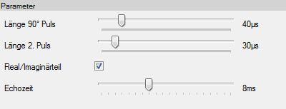  Abb. 9: Spin Echo - Parameter

- Variieren Sie die Pulslänge des ersten HF-Pulses mit dem Einstellregler Länge 90° Puls. Bei einem bestimmten Wert wird die Stärke des FID-Signals maximal und zeigt wenige bis keine Schwingungen im Signal. Das ist der gesuchte 90° HF-Puls, der alle Kernspins um 90° umklappen lässt (vgl. Aufgabenteil B). Behalten Sie diese Einstellung bei. Der Einfluss auf das Spin Echo-Signal ist leicht nachzuvollziehen.
- Variieren Sie die Echozeit mit dem Einstellregler Echozeit und analysieren Sie gleichzeitig die Spin- Echo-Amplitude.
- Variieren Sie die Pulslänge des ersten HF-Pulses erneut mit dem Einstellregler Länge 90° Puls und beobachten Sie, bei welchen Werten das Signal direkt nach dem zweiten HF-Puls nahezu verschwunden ist. Bei diesen Werten präzedieren die Kernspins offensichtlich in einer Ebene senkrecht zum statischen Magnetfeld $B_{0}$.

Hinweis: Zur Verdeutlichung des zeitlichen Verlaufs der anregenden HF-Pulse beachten Sie bitte den Sequenzbereich. Stellen Sie am Ende dieses Versuchsteils die Pulslängen für den 90°-Puls und den 180°-Puls gemäß Aufgabe 1 ein. Die entsprechenden Einstellungen werden für die weiteren Versuchsteile übernommen.

E: Maximierung des Signal-Rausch-Verhältnisses

- Stellen Sie die 5 mm Ölprobe in den Probenraum des MR-Gerätes. Wählen Sie im Lektionenbereich die Lektion mit der Bezeichnung Mittelungen aus. Der Parameterbereich zeigt nun die Einstellmöglichkeiten Repetitionszeit, Mittelungen und Real/Imaginärteil (siehe Abb. 10). Stellen Sie die Anzahl der Mittelungen zunächst auf eins und variieren Sie die Repetitionszeit zwischen aufeinanderfolgenden Messungen. Variieren Sie nun auch die Anzahl der Messungen.
- Stellen Sie über die entsprechenden Einstellregler die Repetitionszeit und Anzahl der Mittelungen so ein, dass Sie ein relativ stabiles Signal in möglichst kurzer Zeit erhalten, und notieren Sie sich Ihre Einstellungen und Ergebnisse.

Hinweis: Für diesen Versuchsteil wird die Sequenz aus A verwendet. Die Repetitionszeit gibt schlicht die Zeit zwischen zwei aufeinanderfolgenden Sequenzen an. | 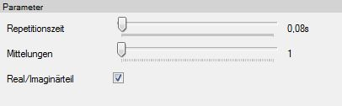  Abb. 10: Mittelung - Parameter
Theorie

MRI (Magnetic Resonance Imaging) bzw. MRT (Magnetic Resonance Tomography) ist heutzutage ein grundlegendes und oft angewandtes Werkzeug im Bereich der bildgebenden Verfahren. Mit MR-Geräten können Strukturen und Funktionen von Geweben und Organen im Körper nichtinvasiv dargestellt werden. Der wesentliche Anwendungsbereich liegt also in der medizinischen Diagnostik. Gleichwohl bietet ein derartiges Verfahren auch Möglichkeiten zur chemischen Analyse von Gemischen.
Grundlage aller MRI-Verfahren ist die kernmagnetische Resonanz (NMR). Der Kernspin $I$ ist ein Maß für den Gesamtdrehimpuls eines Atomkerns und ist rein quantenmechanischer Natur (vgl. Abb.11). | 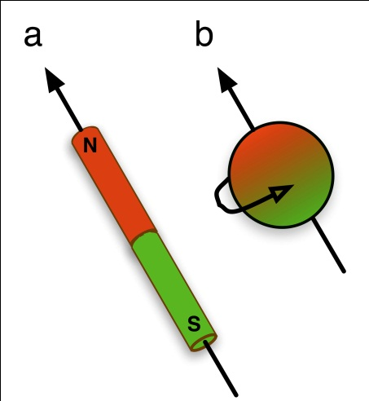  Abb. 11: gewöhnlicher Stabmagnet (a) und Wasserstoffproton mit Eigendrehimpuls (b). Aus dem Eigendrehimpuls resultiert ein magnetisches Moment $\vec{μ}$.
  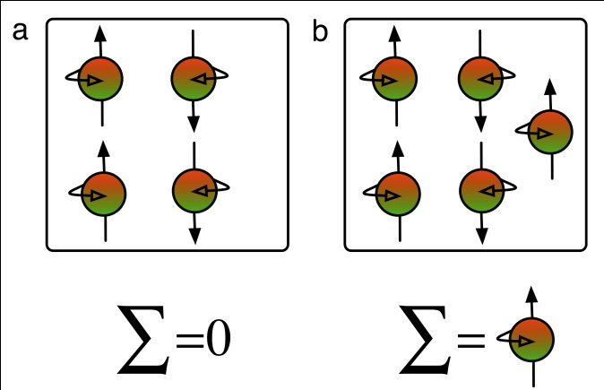  Abb. 12: Atomkerne von Elementen mit einer geraden Anzahl von Protonen und Neutronen besitzen nach dem Pauli-Ausschließungs-prinzip keinen resultierenden Kernspin (a) und damit auch kein magnetisches Moment $\vec{μ}$. Atomkerne mit einer ungeraden Anzahl von Kernteilchen besitzen einen resultierenden Kernspin und ein magnetisches Moment $\vec{μ}$ (b). | Die Grundbausteine eines Atomkerns sind Protonen und Neutronen (Nukleonen), die als Fermionen den Kernspin $1/2$ aufweisen. Daraus folgt, dass im Allgemeinen der Kernspin $I$ ganzzahlig ist, wenn die Nukleonenzahl gerade ist (z.B. $I\left( {}_{7}^{14}N\right)=1$) und halbzahlig, wenn die Nukleonenzahl ungerade ist (z.B. $I\left( {}_{7}^{15}N\right)=1/2$).
Jeweils zwei Protonen oder zwei Neutronen ordnen sich gewissermaßen zu Paaren mit antiparallelem Spin an (vgl. Abb. 12), wobei aus dieser Anordnung im Grundzustand der Kernspin $I=0$ resultiert (gepaarte Elementarteilchen, Pauli-Ausschließungsprinzip). So besitzen z.B. ${}_{6}^{12}C$ oder ${}_{8}^{16}O$ keinen Kernspin. Beim Element ${}_{7}^{14}N$ hingegen existieren ein Neutron und ein Proton im ungepaarten Zustand und es resultiert der Kernspin $I=1$ (vgl. Abb. 12). Aufgrund quantenmechanischer Energieaufspaltungen kann der Kernspin $I$ Werte zwischen $0$ und ${15}/2$ annehmen. Es gilt z.B. $I\left({}_{1}^{1}H\right)=1/2$, $I\left({}_{6}^{13}C\right)=1/2$, $I\left({}_{8}^{17}O\right)=3/2$, $I\left({}_{9}^{19}F\right)=1/2$ und $I\left({}_{15}^{31}P\right)=1/2$ .
Atomkerne mit einem Kernspin weisen aufgrund des Eigendrehimpulses ein magnetisches Moment $\vec{μ}$ auf (vgl. Abb. 11). Deshalb richten sie sich in einem externen statischen Magnetfeld $\vec{B_{0}}$ aus. Im Gegensatz zu gewöhnlichen „Stabmagneten“ tun sie dies jedoch, basierend auf der Energiequantisierung, parallel und antiparallel. Die Energiedifferenz zwischen beiden Zuständen ist

$∆E=ℏω_{L}$. (1)

Die energetisch leicht unterschiedlichen Zustände sind im thermischen Gleichgewicht nicht gleich stark besetzt. Nach der Boltzmann-Verteilung gilt

$\frac{N_{↓}}{N_{↑}}=exp\left(\frac{-ℏω_{L}}{kT}\right)≈1-\frac{ℏω_{L}}{kT}$. (2)

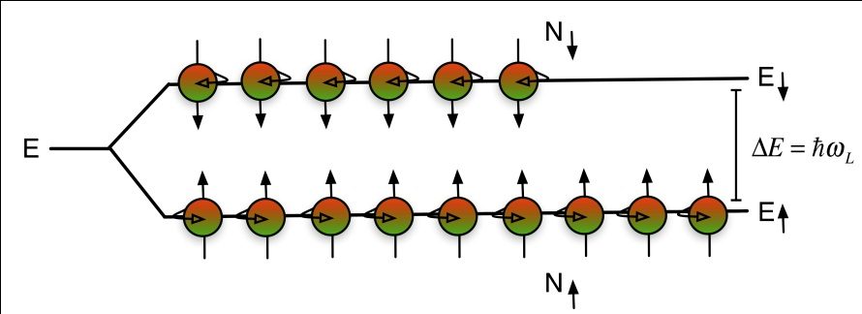 | Abb. 13: Energieaufspaltung der Kernspins in einem Magnetfeld $\vec{B_{0}}$. Parallele ($N_{↑}$) und antiparallele ($N_{↓}$) Spin-Orientierungen entsprechen zwei unterschiedlichen Energiezuständen, deren Energiedifferenz genau $ℏω_{L}$ ist. Der niederenergetische Energiezustand ist leicht stärker besetzt als der höherenergetische ($N_{↑}>N_{↓}$). Dies führt zu einem „Spin-Überschuss“ paralleler Spin-Orientierungen und einer Effektivmagnetisierung in Richtung des externen Magnetfeldes $\vec{B_{0}}$.

Der parallele Spin $N_{↑}$ ist also minimal bevorzugt. Im Ensemblemittel (Ensemble = Gesamtheit aller Kernspins) führt dies zu einer makroskopischen Effektivmagnetisierung in Richtung des Magnetfeldes $\vec{B_{0}}$ (Längsmagnetisierung $\vec{M_{L0}})$. Dass die Effektivmagnetisierung überhaupt messbar ist, liegt an der großen Zahl von z.B. Wasserstoffprotonen in einem zu untersuchenden Volumen. Bei einem Tesla gibt es unter ${10}^{6}$ Protonen nur etwa 6 mehr im niederenergetischen Energiezustand. Ein Kubikmillimeter Wasser enthält aber ungefähr $6.7∙{10}^{19}$ Wasserstoffprotonen und deshalb auch rund $400∙{10}^{12}$ Protonen mehr im niederenergetischen als im höherenergetischen Energiezustand.
 | 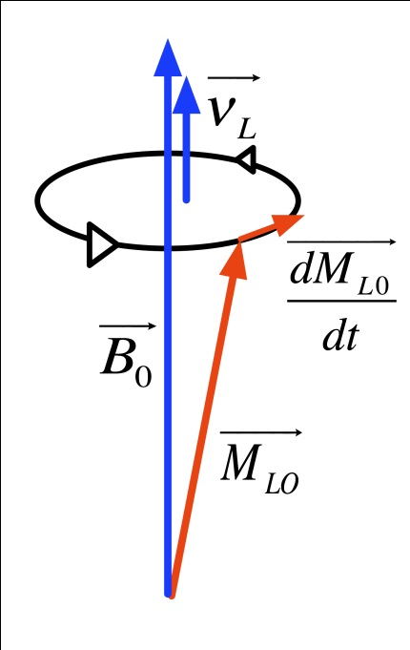
  Die von diesen Überschusskernspins evozierte Magnetisierung $\vec{M_{L0}(t)}$ präzediert nun um den statischen Feldvektor $\vec{B_{0}}$ mit einer kernspezifischen und von der Stärke des Magnetfeldes abhängigen Frequenz, der sogenannten Larmorfrequenz $ν_{L}$ (vgl. Abb. 14). Es gilt  $ν_{L}=\frac{ω_{L}}{2π}=\frac{γ}{2π}B_{0}$. (3)  Die Präzessionsbewegung wird beschrieben durch die Landau-Lifshitz-Gleichung | Abb. 14: Vektorielle Darstellung der Präzession eines Magnetisierungsvektors um ein externes Magnetfeld $\vec{B_{0}}$. Die dynamische Präzessionsbewegung wird beschrieben durch die Landau-Lifshitz-Gleichung.
$\frac{d}{dt }\vec{M_{Lo}(t)}=2π∙\vec{ν_{L}}×\vec{M_{Lo}(t)},$ (4)

wobei $\vec{ν_{L}}∥\vec{B_{0}}$ ist (vgl. Abb. 14).  Wichtig ist, dass im Grundzustand die Gesamtheit aller Kernspins außer Phase präzedieren, d.h. ihre Wirkung in der Ebene senkrecht zu $\vec{B_{0}}$ ist null (vgl. Abb.15).  Nach Aufprägung eines HF-Pulses (High Frequency) über eine senkrecht zum statischen Magnetfeld $\vec{B_{0}}$ gerichtete HF-Spule, klappen die Kernspins genau dann um, wenn die Resonanzbedingung (3) erfüllt ist, d.h. wenn die Frequenz des HF-Pulses (Systemfrequenz) mit der Larmorfrequenz $ν_{L}$ für die zu untersuchenden Kerne (meist Wasserstoffprotonen) übereinstimmt. Dieses ist unmittelbar einzusehen, da man mit Wechselstrom in der HF-Spule ein oszillierendes Magnetfeld $\vec{B_{1}(t)}$ erzeugt, welches senkrecht zu $\vec{B_{0}}$ gerichtet ist. Jedes oszillierende Magnetfeld kann man sich als aus zwei entgegengesetzt rotierenden Feldkomponenten bestehend vorstellen, von denen die entgegengesetzt zur Larmorfrequenz $ν_{L}$ rotierende keine Wirkung auf das magnetische Moment $\vec{μ}$ hat. Effektiv spüren die Kernspins durch den HF-Puls also ein Magnetfeld $\vec{B_{1}(t)}$, welches phasensynchron mit ihrer Präzessionsfrequenz, nämlich der Larmorfrequenz $ν_{L}$ rotiert. | 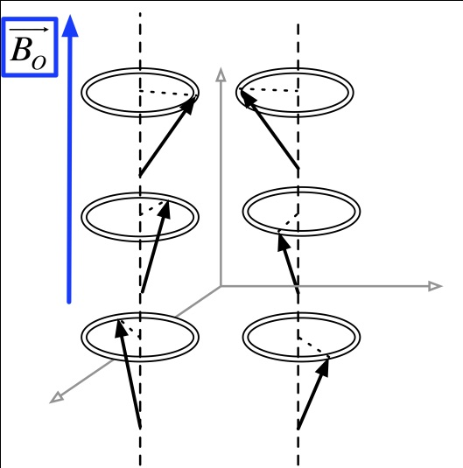  Abb. 15: Präzessionsbewegung der Gesamtheit aller Spins um ein externes Magnetfeld $\vec{B_{0}}$. Die einzelnen Spins präzedieren außer Phase und haben damit keine Wirkung senkrecht zu $\vec{B_{0}}$.
Folglich wirken für die Dauer des HF-Pulses zwei Magnetfelder gleichzeitig, das statische Magnetfeld $\vec{B_{0}}$ und das rotierende Magnetfeld $\vec{B_{1}(t)}$. Um die Wirkung dieser Magnetfelder auf die einzelnen Kernspins genauer verstehen zu können, begeben wir uns in ein mit $\vec{B_{1}(t)}$ mitrotierendes Koordinatensystem.
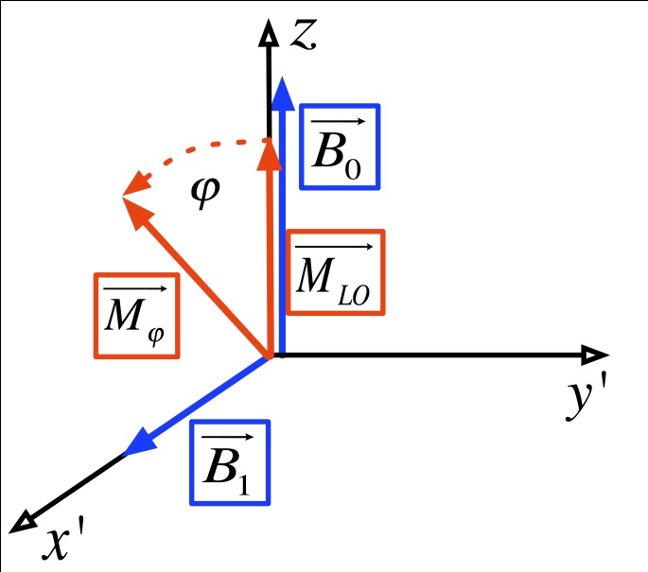  Abb. 16: Auslenkung der Magnetisierung aus der z-Richtung im rotierenden Koordinatensystem x‘-y‘-z. $\vec{B_{0}}$ wirkt immer in z-Richtung, während das durch den HF-Puls erzeugte Magnetfeld $\vec{B_{1}}$ immer in x‘-Richtung zeigt. | Wir wählen ein Koordinatensystem, in dem das statische Magnetfeld $\vec{B_{0}}$ in z-Richtung zeigt und das um die z-Achse rotierende Magnetfeld $\vec{B_{1}(t)}$ immer in x‘-Richtung (vgl. Abb. 16). Gemäß diesen Voraussetzungen rotiert das Koordinatensystem x‘-y‘-z mit der Frequenz des HF-Pulses (Systemfrequenz) um die z-Achse.  Rotieren auch die Kernspins mit der Systemfrequenz um die z-Achse, ist also die Systemfrequenz gleich der Larmorfrequenz $ν_{L}$ (Resonanzbedingung), erscheint die Wirkungsachse des Magnetfeldes $\vec{B_{1}(t)}$ statisch. Die Kernspins präzedieren dann auch um diese neue Wirkungsachse, was zu einer Auslenkung des Magnetisierungsvektors und damit zu einem Magnetisierungsanteil in der x‘-y‘-Ebene führt. Im x-y-z-Koordinatensystem rotiert dann also ein um den Winkel $φ$ ausgelenkter Magnetisierungsvektor $\vec{M_{φ}(t)}$ mit der Larmorfrequenz $ν_{L}$ um die z-Achse (vgl. Abb. 16). Dabei wird $φ$ bestimmt durch die Pulsamplitude und Pulslänge des HF-Pulses.  Für $\vec{M_{φ}(t)}$ gilt unabhängig vom verwendeten Koordinatensystem die Bewegungsgleichung

$\frac{d}{dt }\vec{M_{φ}(t)}=2π∙\vec{ν_{eff}}×\vec{M_{φ}(t)}$. (5)

Hierbei ist $\vec{ν_{eff}}$ gegeben durch die Stärke des HF-Frequenzfeldes und durch die Abweichungen von der Larmorfrequenz $\vec{ν_{L}}$ im mitbewegten Koordinatensystem x‘-y‘-z (vgl. Abb. 17). Es gilt  $\vec{ν_{eff}}=ν_{1}\vec{e_{x^{'}}}+\left(ν_{L}-ν\right)\vec{e_{z}}=-\frac{γ}{2π}B_{1}\vec{e_{x^{'}}}+\left(ν_{L}-ν\right)\vec{e_{z}}$ (6)  mit  $φ=\tan^{-1}{\frac{ν_{1}}{\left(ν_{L}-ν\right)}}$ und $ν_{eff}=\sqrt{\left({\left(ν_{L}-ν\right)}^{2}+{ν_{1}}^{2}\right)}$. (7) | 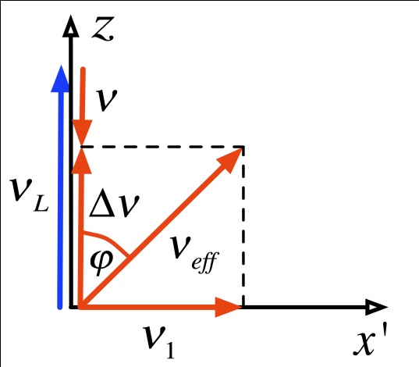  Abb. 17: Frequenzzerlegung im mitrotierenden Koordinatensystem.

$\vec{M_{φ}(t)}$ ist zerlegbar in eine Komponente parallel zum statischen Magnetfeld $\vec{B_{0}}$ (Längsmagnetisierung $\vec{M_{L}(t)}$) und eine Komponente senkrecht dazu (Quermagnetisierung $\vec{M_{Q}(t)}$), die in der Ebene senkrecht zu $\vec{B_{0}}$ mit der Larmorfrequenz $ν_{L}$ rotiert. Folglich gilt  $\vec{M_{φ}(t)}=\vec{M_{L}\left(t\right)}+\vec{M_{Q}(t)}$. (8)  Ein 90°-Puls bringt die Phasen der Spins in Gleichklang und es kommt zur vollständigen Magnetisierung in Querrichtung $(\left|\vec{M_{Q}(0)}\right|=\left|\vec{M_{L0}}\right|; \left|\vec{M_{L}(0)}\right|=0$) (vgl. Abb. 18 und 20). Quermagnetisierungen wirken wie rotierende Magnete und erzeugen in einer Spule nach dem Induktionsgesetz eine Wechselspannung. Es sei an dieser Stelle schon erwähnt, dass der zeitliche Verlauf dieser Spannung das zu untersuchende MR-Signal ist. Dabei wird als Empfängerspule dieselbe Spule verwendet, die auch schon das HF-Signal aufgeprägt hat (Sende-/Empfängerspule).  Ein 180°-Puls überträgt auf die überschüssigen $N_{↑}$ Spins so viel Energie, dass sie von dem niederenergetischen Energiezustand in den höherenergetischen springen. Es kommt zur vollständigen Magnetisierungsinversion, also einer Magnetisierung antiparallel zum ursprünglichen statischen Magnetfeldvektor $\vec{B_{0}}$ ($\left|\vec{M_{Q}(0)}\right|=0; \vec{M_{L}(0)}=-\vec{M_{L0}}$) (vgl. Abb. 19 und 21). In diesem Fall gibt es keinen Magnetisierungsanteil mehr in der Empfängerspulenebene, d.h. der um $\vec{B_{0}}$ präzedierende, aber entgegengesetzt orientierte Magnetisierungsvektor kann keine Spannung mehr induzieren und die MR-Signalamplitude geht wieder zurück auf null.  Für noch größere Auslenkwinkel erhält man wieder ein Signal. Für die Anfangsamplitude $A$ nach dem HF-Anregungspuls gilt folgender Zusammenhang | 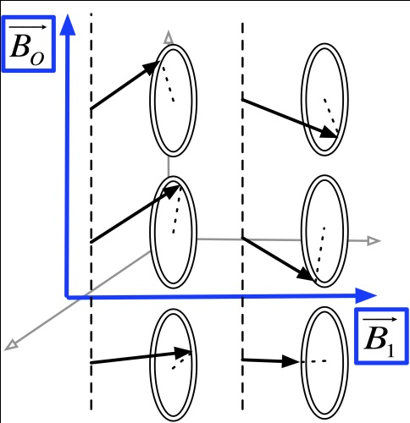  Abb. 18: Präzessionsbewegung der Gesamtheit aller Spins um das durch einen 90°-HF-Puls erzeugte rotierende Magnetfeld $\vec{B_{1}}$.  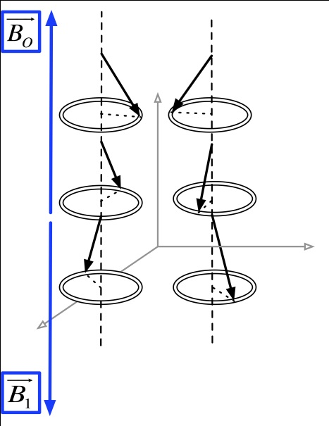  Abb. 19: Präzessionsbewegung der Gesamtheit aller Spins um das durch einen 180°-HF-Puls erzeugte Magnetfeld $\vec{B_{1}}$.

$A\left(τ\right)=A_{max}sin⁡(γ⋅B_{1}⋅τ)$, (9)

wobei $γ$ das teilchenspezifische gyromagnetische Verhältnis und $τ$ die Länge des HF-Anregungspulses ist.
Das MR-Signal, welches beispielsweise durch einen exakten 90°-Puls erzeugt wird, ist umso größer, je größer das rotierende magnetische Moment $\vec{μ}$ und je größer die Rotationsfrequenz ist. Beide sind proportional zum statischen Magnetfeld $\vec{B_{0}}$, so dass man für ein gutes Signal-Rausch-Verhältnis ein möglichst großes Magnetfeld verwendet (gängige Magnetfelder für die klinische Bildgebung liegen zwischen 0.2 T und 3 T, für biomedizinische Forschungszwecke zwischen 1.5 T und 7 T und für hochauflösende Spektroskopie zwischen 7 T und 21 T). | 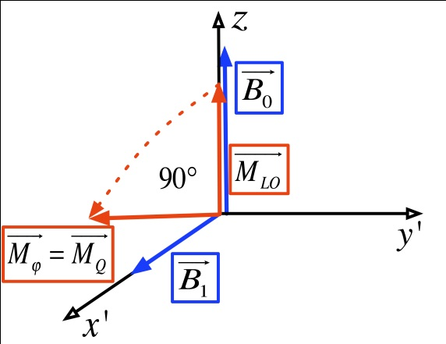  Abb. 20: 90°-Auslenkung der Magnetisierung aus der z-Richtung im rotierenden Koordinatensystem x‘-y‘-z (vgl. Abb. 16). | 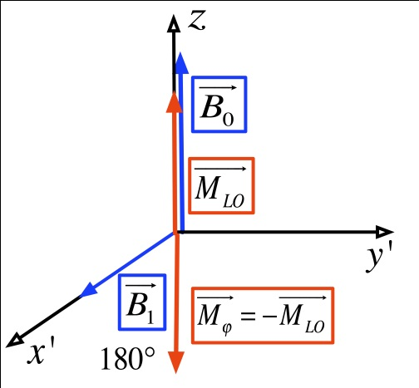  Abb. 21: 180°-Auslenkung der Magnetisierung aus der z-Richtung im rotierenden Koordinatensystem x‘-y‘-z (vgl. Abb. 16).
Außerdem ist es für ein starkes MR-Signal wichtig, das externe Magnetfeld zeitlich möglichst konstant zu halten, da sich durch leichtes Abändern der Magnetfeldstärke automatisch die Resonanzbedingung (3) ändert, und eine vorher auf die Larmorfrequenz abgestimmte Systemfrequenz ihr volles Auslenkpotenzial verliert. Nur an den Stellen, an denen die Resonanzbedingung bei aufgeprägtem HF-Puls erfüllt ist, kann eine Spin-Auslenkung erfolgen, die schließlich zur Quermagnetisierung und damit zum MR-Signal beiträgt. Letztlich ist das MR-Signal natürlich auch abhängig von der Probe selbst. Betrachtet man beispielsweise das MR-Signal von Wasserstoffprotonen, dann wächst mit steigender Protonendichte natürlich auch die Zahl anregbarer Kernspins und damit auch die Stärke des MR-Signals in der Resonanzbedingung (3).
Nach jeder Störung des Spin-Ensembles durch einen HF-Puls streben die Spins im statischen externen Magnetfeld wieder ihrem energetischen Gleichgewichtszustand zu (Relaxation). Hierbei zerfällt die Quermagnetisierung schneller, als sich die ursprüngliche Längsmagnetisierung wieder aufbaut. Die exponentielle Wiederherstellung der Längsmagnetisierung $\vec{M_{L}(t)}$ wird durch die Relaxationszeit $T_{1}$ beschrieben, das exponentielle Abklingen der Quermagnetisierung $\vec{M_{Q}(t)}$ durch die Relaxationszeit $T_{2}$.
Es gilt

$M_{L}(t)=M_{L0}\left(1-ce^{-t/{T1}}\right)$ (10)
bzw.

$M_{Q}(t)=M_{Q}(0)e^{-t/{T2}}$, (11)

wobei $M_{L0}$ die Stärke der anfänglichen Längsmagnetisierung angibt, die Konstante $c$ den Zustand des Spinensembles zu Beginn der Relaxation ($c=1: Sättigung, c=2: Inversion$) und $M_{Q}(0)$ die Stärke der Quermagnetisierung direkt nach dem mit der Larmorfrequenz aufgeprägten HF-Puls. Die exponentiell abnehmende Quermagnetisierung ist das eigentliche MR-Signal, welches über die Empfängerspulen detektiert werden kann. Dieses Signal wird in der Fachsprache meistens FID-Signal (Free Induction Decay) genannt (vgl. Abb. 23).
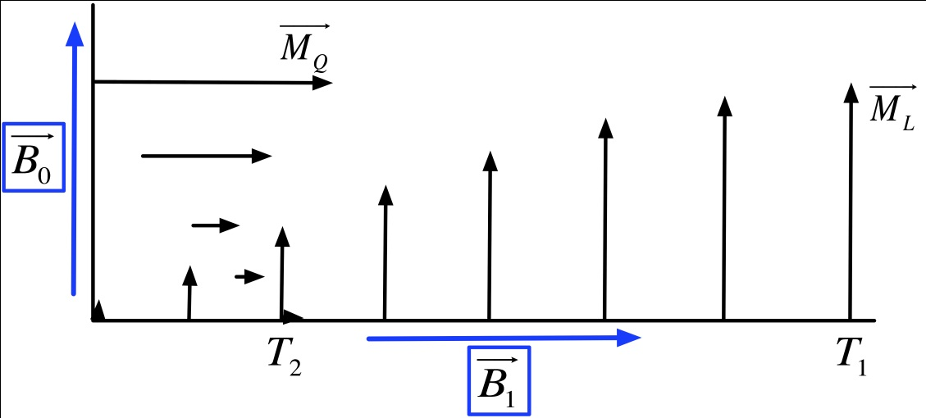 | Abb. 22: Längs- und Querrelaxation nach einem 90°-HF-Puls. Die Quermagnetisierung zerfällt schneller als sich die Längsmagnetisierung wieder aufbaut ($T_{2}<T_{1}$). Man beachte, dass die echten Relaxationszeiten $T_{1}$ und $T_{2}$ kleiner sind als in der Abbildung eingezeichnet. Nach den Formeln (4) und (5) gilt $M_{L}\left(T_{1}\right)≈0.63{∙M}_{L0}$ und $M_{Q}\left(T_{2}\right)≈0.37{∙M}_{Q}(0)$.

Die dynamische Bewegung des Quermagnetisierungsvektors $\vec{M_{Q}(t)}$ während der FID-Signal-Relaxation beschreibt faktisch nichts anderes als eine exponentiell gedämpfte Schwingung. Verwendet man die Anregungsfrequenz des HF-Pulses (Systemfrequenz), der ja von der Sende/-Empfängerspule generiert wird, als Referenz, geben die Oszillationen des FID-Signals gerade die Differenz zwischen Larmorfrequenz und Systemfrequenz an. Sind diese gering, hat man die Systemfrequenz gemäß der Resonanzbedingung (3) perfekt auf die Larmorfrequenz abgestimmt. Deshalb ist für ein feines Abstimmen der Systemfrequenz auf die Larmorfrequenz eine separate Betrachtung von Real- und Imaginärteil des Signals unumgänglich. Nur so werden die Oszillationen des FID-Signals überhaupt sichtbar.  Die eigentliche dynamische Bewegung des Gesamtmagnetisierungsvektors $\vec{M_{φ}(t)}$ nach dem HF-Puls (keine separate Betrachtung von Längs- und Querrelaxation) unter Berücksichtigung von Larmor-Präzession und Relaxation erfolgt in einer dreidimensionalen Spiralbahn, die, je weiter sie sich aus der Auslenkebene herausdreht, dem statischen Magnetfeldvektor $\vec{B_{0}}$ immer näher kommt. Die dazugehörige exakte Bewegungsgleichung entnehme man entsprechender Literatur (Landau-Lifshitz-Gleichung $⇒$ Bloch-Gleichung). Am Ende präzediert der Gesamtmagnetisierungsvektor $\vec{M_{φ}(t)}$ wieder mit dem Larmorfrequenz $ν_{L}$ um $\vec{B_{0}}$ und es gilt die Landau-Lifshitz-Gleichung (4) mit $\vec{M_{φ}\left(t\right)}= \vec{M_{L0}\left(t\right)}$. | 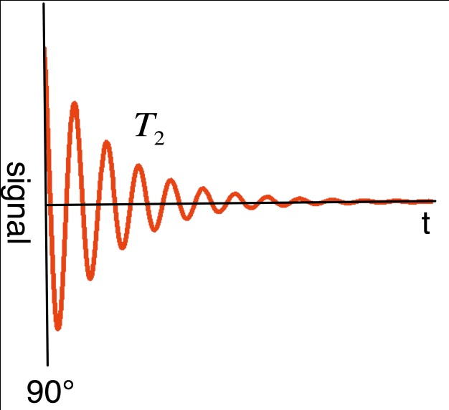  Abb. 23: FID-Signal nach einem 90°-HF-Puls. Das Signal zerfällt mit einer charakteristischen Relaxationszeit $T_{2}$. $T_{2}$ basiert auf lokalen, zeitabhängigen Feldinhomogenitäten (Spin-Spin-Wechselwirkung, Spin-Gitter-Wechselwirkungen). Die zusätzlichen zeitlich und räumlich konstanten Feldinhomogenitäten führen schließlich zu der echt messbaren Relaxationszeit ${T_{2}}^{*}$, die noch viel kleiner ist als $T_{2}$ (siehe unten).
Dass $T_{2}$ im Normalfall kleiner ist als $T_{1}$ basiert auf unterschiedlichen Wechselwirkungsmechanismen. Tatsächlich spüren die Kerne (z.B. Wasserstoffprotonen), deren Kernspin ja die Effektivmagnetisierung beschreibt, basierend auf Molekularbewegungen lokal schwankende Magnetfelder. Diese überlagern das äußere Magnetfeld und können bei bestimmter Lage und Schwingung zu einem natürlichen „Spin-Flip“ führen. Die Wahrscheinlichkeit und Geschwindigkeit dieser „Kernspin-Flips“ ist abhängig von der umgebenden Substanz, was zu unterschiedlichen $T_{1}$-Relaxationen in unterschiedlichen Medien führt. Da ein Kern während der Längsrelaxation Energie an die Umgebung (oftmals als Gitter bezeichnet) abgibt, nennt man den $T_{1}$-Prozess „Spin-Gitter-Relaxation“. Auch die $T_{2}$-Relaxation basiert auf der Spin-Gitter-Wechselwirkung. Der Kohärenzverlust zwischen den kreiselnden Spins und damit die Dephasierung resultiert aber auch aus einer zusätzlichen Wechselwirkung, der sogenannten „Spin-Spin-Wechselwirkung“. Jeder Spin-Umklapp führt automatisch zu einer minimalen lokalen Magnetfeldänderung. Diese Änderung spüren die benachbarten Spins und ihre Präzessionsfrequenzen verschieben sich ($\sim 40kHz$), Die Kerne in der Probe präzedieren also an unterschiedlichen Orten mit unterschiedlicher Frequenz und induzieren damit auch Signalspannungen mit unterschiedlichen Frequenzen in der Empfangsspule. Das beobachtete Signal ist eine Überlagerung aller dieser Einzelsignale. Dieses dephasierte Gesamtsignal fällt sehr schnell ab und die Quermagnetisierung des Spin-Ensembles verschwindet noch bevor sich die Längsmagnetisierung wieder aufgebaut hat. Lokale Feldinhomogenitäten bestimmen also die Dauer des FID-Signales.
Wie werden im Folgenden die wesentliche Größe der MR-Technologie, nämlich das FID-Signal, also den zeitlichen Verlauf der zerfallenden Quermagnetisierung, noch etwas genauer beleuchten. Wir haben schon erläutert, dass das FID-Signal den zeitlichen Verlauf der induzierten Spannung in der senkrecht zum externen Magnetfeld gerichteten Sende-/Empfängerspule widerspiegelt. Es ist genau dann sehr stark, wenn besonders viele Kernspins in eine Richtung senkrecht zum externen magnetischen Feld phasensynchron ausgelenkt wurden und fällt basierend auf Spin-Spin-Wechselwirkungen viel schneller ab, als sich die Längsmagnetisierung wieder aufbaut.
Spin-Spin-Wechselwirkungen stellen nichts anderes als lokale, zeitabhängige Feldinhomogenitäten dar, die zu einer sehr schnellen Dephasierung des Kernspinensembles führen. Diese Feldinhomogenitäten sind faktisch nicht zu verhindern und die Dauer des messbaren FID-Signals ist dadurch äußerst begrenzt.
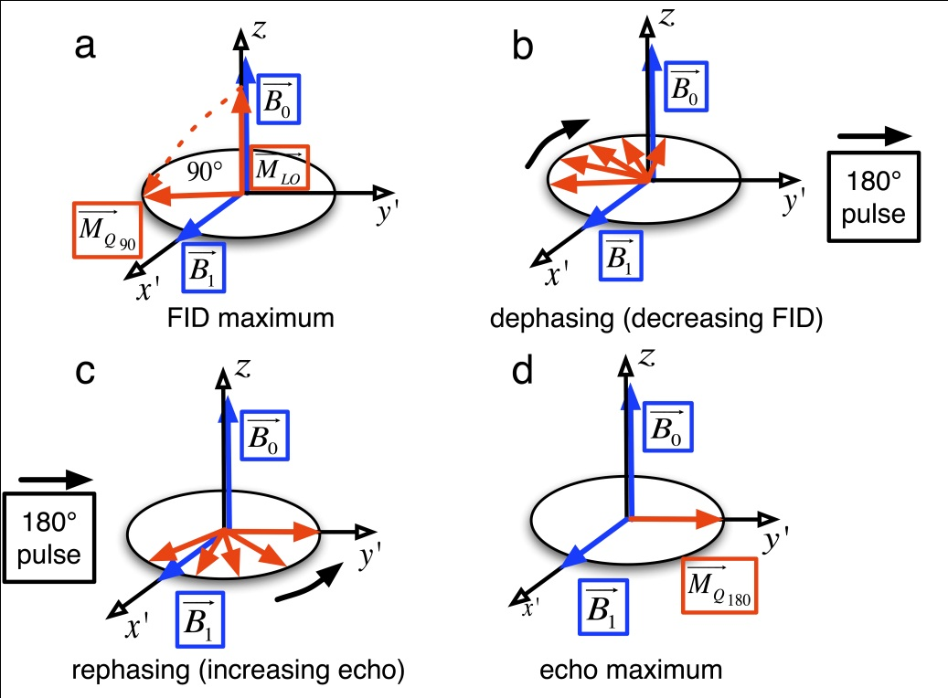 | Abb. 24: Wiedergewinnung des relaxierten FID-Signals über ein Spin-Echo-Signal, welches die einzelnen Kernspins um 180° wendet („gewendetes Omelett“). Darstellung im mitbewegten Koordinatensystem x‘-y‘-z. (a) Alle Kernspins sind in Phase und um 90° aus der Anfangspräzession um $\vec{B_{0}}$ gekippt. Hier hat das FID-Signal sein Maximum. (b) Basierend auf statischen Feldinhomogenitäten geraten die Spins aus der Phase. Das resultierende FID-Signal nimmt ab. (c) Ein 180°- Puls nach der Zeit $T_{S}$ kehrt alle Phasenlagen um. Die Kernspins geraten wieder immer mehr in Phase, bis erneut ein Signal messbar wird. (d) Alle Kernspins sind wieder in Phase. Nach der Echo-Zeit $T_{E}=2T_{S}$ ist die Amplitude des Echo-Signals maximal.
Es gibt auch rein statische Feldinhomogenitäten, die zeitlich und räumlich konstant sind. Dies sind vor allen Dingen lokale Feldvariationen, die beispielsweise durch den Körper des Patienten verursacht werden, und technische Inhomogenitäten des Magneten. Diese Variationen im Magnetfeld tragen zusätzlich zu einer Auffächerung der Kernspins bei. Damit dephasiert das Kernspinensemble in einer Zeit ${T_{2}}^{*}$ faktisch noch schneller als die Relaxationszeit $T_{2}$ (${T_{2}}^{*}<T_{2}<T_{1}$). Nun kann man aber zeitlich und räumlich konstante Feldinhomogenitäten teilweise wieder ausgleichen und die Dauer des FID-Signals ${T_{2}}^{*}$ damit künstlich verlängern. Um beispielsweise die Homogenität des statischen Magnetfeldes zu erhöhen, wird es oftmals mit einem durch Elektrospulen erzeugten Magnetfeld überlagert, dem sogenannten „Magnetfeld-Shim“.
Des Weiteren ist die Phasenkohärenz der Spins in der Zeit ${T_{2}}^{*}$ nicht unwiderruflich zerstört, da der Dephasierungsprozess bei zeitlich und räumlich konstanten Feldinhomogenitäten nach einem wohldefinierten Muster erfolgt. Wir können den Einfluss der Feldinhomogenitäten quasi mit einem Trick umkehren.
Die Kernspins präzedieren direkt nach einem 90°-Puls phasensynchron in der Ebene senkrecht zum statischen Magnetfeld $\vec{B_{0}}$. Jetzt laufen die Spins, basierend auf zeitlich und räumlich konstanten Feldvariationen, aber relativ systematisch auseinander, d.h. Spin 1 präzediert mit maximaler Geschwindigkeit und Spin n mit minimaler. Es kommt zu einer wohldefinierten Phasenreihenfolge. Spin 1 ist immer erster und Spin n immer letzter Spin in der Rotationsbewegung um $\vec{B_{0}}$ (vgl. Abb. 24). Gibt man nun nach einer Zeit $T_{S}$ den Umkehrbefehl über einen 180°-Puls, d.h. dreht man das ganze aufgefächerte Spin-Ensemble um 180° (vgl. „gewendetes Omelett“), so ist plötzlich Spin 1 der letzte Spin und Spin n der erste Spin in der Rotationsbewegung um $\vec{B_{0}}$. Da Spin 1 aber schneller rotiert, hat er Spin n nach der Zeit $2∙T_{S}$ wieder eingeholt. Zu genau diesem Zeitpunkt ist also die anfängliche Phasensynchronizität des Spin-Ensembles wieder hergestellt. Das wiedergewonnene MR-Signal nennt man Spin-Echo (vgl. Abb.24). Man vergegenwärtige sich das Spin-Echo an dieser Stelle über das beliebte Modell von Läufern auf der Aschebahn. Nach der Zeit $T_{S}$ wird einfach ein Kommando zur Richtungsumkehr unter Beibehaltung der ursprünglichen Geschwindigkeit gegeben. Nach der Zeit $2∙T_{S}$ treffen sich alle Läufer wieder am Start.
Das Spin-Echo-Signal steigt vor der Zeit $2∙T_{S}$ an, da alle Kernspins immer phasensynchroner um $\vec{B_{0}}$ präzedieren und sich damit weniger wegmitteln, erreicht das Maximum genau in der Zeit $2∙T_{S}$, da hier die volle Phasensynchronizität wieder erreicht ist, und fällt nach der Zeit $2∙T_{S}$ wieder genauso ab, wie es vorher angestiegen ist. Das Spin-Ensemble läuft dann wieder auseinander. Die Zeit $2∙T_{S}$ nennt man auch Echozeit $T_{E}$ (vgl. Abb. 25).
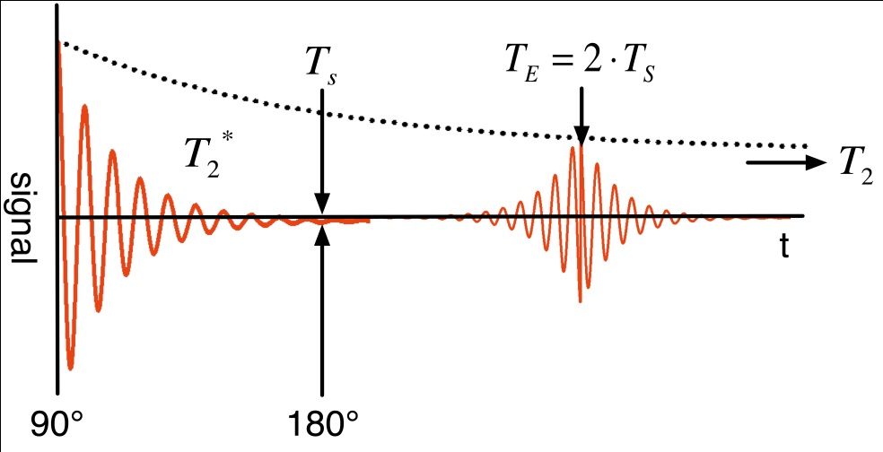 | Abb. 25: Spin-Echo-Signal. Das in der Zeit ${T_{2}}^{*}$ relaxierte FID-Signal ist nicht gänzlich verschwunden und kann über einen 180°-Puls nach der Zeit $T_{S}$ wiedergewonnen werden. Das resultierende Spin-Echo-Signal erreicht sein Maximum nach der Zeit $T_{E}=2∙T_{S}$. Genau zu diesem Zeitpunkt präzedieren alle Kernspins wieder phasensynchron in der Ebene senkrecht zu $\vec{B_{0}}$. Die Amplitude des wiedergewonnenen Spin-Echo-Signals nimmt mit $T_{2}$ ab. Dies basiert auf der irreversiblen „Dephasierung“ aufgrund von Spin-Spin-Wechsel-wirkungen.
Das Spin-Echo-Signal selbst nimmt mit ${T_{2}}^{*}$ ab, seine Amplitude jedoch mit $T_{2}$ (vgl. Abb. 25). Dieses ist leicht ersichtlich, da die Dephasierung aufgrund der weiter oben angesprochenen Spin-Spin-Wechselwirkungen nicht mehr rückgängig gemacht werden kann. Folglich führt nur in der Zeit zwischen ${T_{2}}^{*}$ und $T_{2}$ die Aufprägung eines 180°-Pulses zur Generierung eines messbaren Spin-Echos. An dieser Stelle bleibt noch zu klären, warum die Aufnahme und Auswertung eines Spin-Echo-Signals so vorteilhaft im Vergleich zur Aufnahme und Auswertung des mit ${T_{2}}^{*}$ abfallenden FID-Signals, welches ja direkt nach dem 90°-HF-Puls erzeugt wird, ist. Dies resultiert schlicht aus der Tatsache, dass die Stärke des FID-Signals schlecht zu messen ist, da es unmittelbar erscheint und damit keine absolut zuverlässige Aussage darüber gibt, inwieweit ein Relaxationsprozess schon eingesetzt hat. Da das Maximum des Spin-Echos leicht abzulesen ist, lässt sich diese Unsicherheit leicht umgehen. Zusätzlich vergrößert sich bei der Aufnahme des Spin-Echos die Zeit, dem Signal gewisse Informationen aufzuprägen und für spätere Analysen nutzbar zu machen.

Auswertung

A: Anpassung der Systemfrequenz an die Larmorfrequenz $ν_{L}$

- Untersuchen Sie die Auswirkungen variierender Systemfrequenzen auf das FID-Signal (Free Induction Decay).

Abb. 26 a-c zeigen das Mess-Signal der 10 mm Ölprobe für drei unterschiedliche Systemfrequenzen. In Abb. 26 a ist die Systemfrequenz viel kleiner als die Larmorfrequenz für Wasserstoffprotonen. In diesem Fall kommt es zu keiner Auslenkung der Kernspins und deshalb auch zu keiner Quermagnetisierung $\vec{M_{Q}(t)}$. Folglich kann in der Empfängerspule keine Spannung induziert und damit auch kein Signal aufgenommen werden (man beachte nochmals, dass nur die Quermagnetisierung $\vec{M_{Q}(t)}$ und nicht die Längsmagnetisierung $\vec{M_{L}(t)}$ durch das FID-Signal beschrieben wird). In Abb. 26 b ist die Systemfrequenz fast auf die exakte Larmorfrequenz eingestellt. Wir beobachten aufgrund der resultierenden Quermagnetisierung $\vec{M_{Q}(t)}$ ein Signal. Dieses Signal oszilliert jedoch noch sehr stark, d.h. die Rotationsfrequenz des Quermagnetisierungsvektors ist immer noch leicht verschieden von der Systemfrequenz (man beachte nochmals, dass die Frequenz, die man im FID-Signal sieht, nicht die Larmorfrequenz, sondern die Differenz zwischen Larmorfrequenz und Systemfrequenz ist). Effektiv ist mit der Frequenzeinstellung in Abb. 26 b die Systemfrequenz also noch nicht exakt auf die Larmorfrequenz für Wasserstoffprotonen abgestimmt.
In Abb. 26 c ist eine nahezu perfekte Feinabstimmung der Systemfrequenz auf die Larmorfrequenz von Wasserstoffprotonen erfolgt. Bei dieser Einstellung ist die FID-Amplitude maximal und wir können ein Signal fast ohne Oszillationen detektieren. Das FID-Signal fällt mit der Zeit ${T_{2}}^{*}$ exponentiell ab. Die Zeit ${T_{2}}^{*}$ ist charakteristisch für Wasserstoffprotonen in Öl.

a  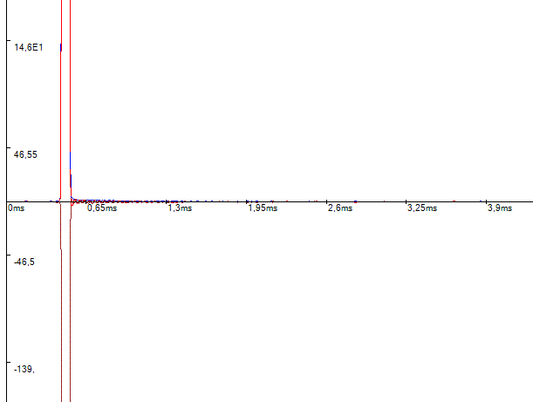 | b  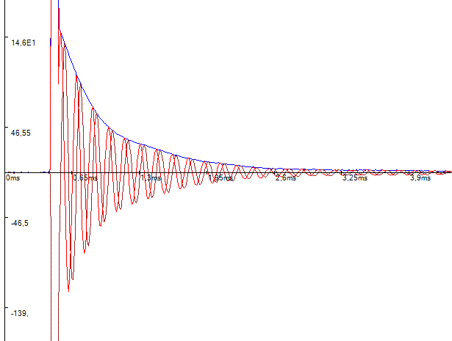 | c  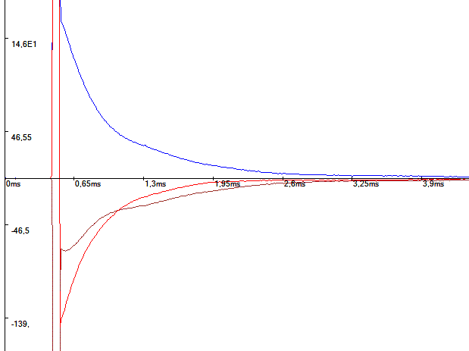
Abb. 26: Mess-Signal der 10 mm Ölprobe für drei unterschiedliche Systemfrequenzen. (a) 21.653371 MHz. (b) 21.671714 MHz. (c) 21.677039 MHz. In (a) ist die Systemfrequenz viel kleiner als die eigentliche Larmorfrequenz für Wasserstoffprotonen und es kommt zu keiner Auslenkung der entsprechenden Kernspins. Es existiert folglich nahezu keine Quermagnetisierung $\vec{M_{Q}(t)}$ und ein Signal in der Empfängerspule kann nicht detektiert werden. In (b) ist die Systemfrequenz fast auf die Larmorfrequenz eingestellt. Da die Rotationsfrequenz des Quermagnetisierungsvektors immer noch leicht verschieden von der Systemfrequenz ist, kommt es zu vielen Oszillationen im Signal. In (c) ist die Systemfrequenz nahezu perfekt auf die Larmorfrequenz der Wasserstoffprotonen eingestellt. Es sind kaum Oszillationen im FID-Signal sichtbar. Der Absolutbetrag des Signals fällt mit der für Wasserstoffprotonen in Öl charakteristischen Zeit ${T_{2}}^{*}$ ab.

- Berechnen Sie mit Hilfe der auf die Larmorfrequenz abgestimmten Systemfrequenz die Magnetfeldstärke $B_{0}$ des Permanentmagneten (Benutzen Sie $γ\left(Wasserstoff\right)≈26,75∙{10}^{7}{rad}/{sT}$).

Wir benutzen die Formel für die Resonanzbedingung (3) von Wasserstoffprotonen und stellen nach $B_{0}$ um. Es gilt also
$\frac{{2πν}_{L}}{γ(Wasserstoff)}=B_{0}$.

Einsetzen der Frequenz aus 1c ergibt die Feldstärke des statischen Magnetfeldes:

$B_{0}≈509 mT$ .
(vgl. $500 mT$ aus Gerätspezifikationen)

- Untersuchen Sie den Einfluss von äußeren Störfaktoren auf das Magnetfeld $\vec{B_{0}}$. Kommentieren Sie Ihre Beobachtungen.

Eisen in der Nähe des statischen Magneten beeinflusst sein Magnetfeld. Damit verändert sich automatisch die Resonanzbedingung (3) und die vorher genau eingestellte Systemfrequenz (vgl. Aufgabe 1) entspricht nicht mehr exakt der Larmorfrequenz. Es kommt zu Oszillationen im FID-Signal und die Signal-Amplitude nimmt ab (vgl. Aufgabe 1). Abb. 27 a und b verdeutlichen diesen Effekt (dabei entspricht Abb. 27 a genau Abb. 26 c). | Abb. 27: Mess-Signal der 10 mm Ölprobe. In (a) ist die Systemfrequenz perfekt auf die Larmorfrequenz gemäß Resonanzbedingung (3) abgestimmt (21.677039 MHz). In (b) wurde dieselbe Systemfrequenz wie in (a) verwendet, jedoch wurde hier ein Eisenstab in die Nähe des statischen Magneten gebracht. Dieser verändert automatisch das Magnetfeld und damit auch die Resonanzbedingung (3). Die perfekte Abstimmung geht verloren.
  a | b  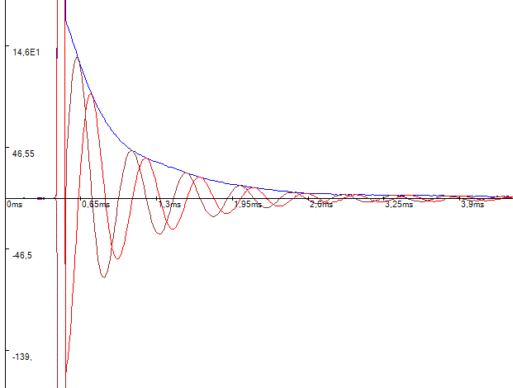

- Untersuchen Sie den Einfluss der Probensubstanz auf die Larmorfrequenz $ν_{L}$.
Gibt es Unterschiede zwischen der Larmorfrequenz von Öl und der von Wasser? Kommentieren Sie Ihre Beobachtungen.

Abb. 28 a-c zeigen das Mess-Signal der 10 mm Wasserprobe für die drei unterschiedlichen Systemfrequenzen aus Aufgabe 1. Man sieht, dass in Abb. 28 c die Systemfrequenz perfekt auf die Larmor-frequenz abgestimmt wurde. Folglich gibt es keine Unterschiede zwischen der Larmorfrequenz der Ölprobe und der Larmorfrequenz der Wasserprobe. Dieses ist sofort ersichtlich, da in beiden Fällen die Kernspins der Wasserstoffprotonen ausgelenkt werden und damit die Resonanzbedingung für beide Medien (Öl, Wasser) absolut identisch ist.

a  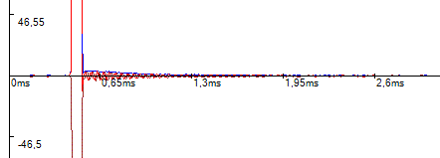 | b  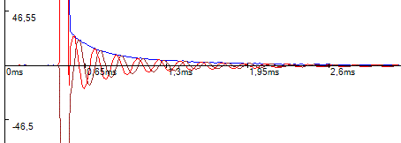 | c  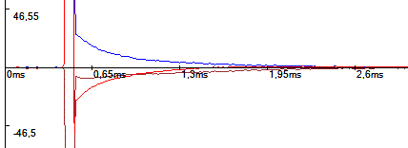
Abb. 28: Mess-Signal der 10 mm Wasserprobe für drei unterschiedliche Systemfrequenzen. (a) 21.653371 MHz. (b) 21.671714 MHz. (c) 21.677039 MHz (vgl. Aufgabe 1). Offensichtlich gibt es keine Unterschiede in der Larmorfrequenz zwischen der Wasser- und der Ölprobe, d.h. in beiden Fällen erhält man ein perfektes FID-Signal mit der in (c) eingestellten Systemfrequenz. Einzig die Amplituden des FID-Signals sind unterschiedlich, was auf unterschiedliche Repetitionszeiten und Wasserstoffprotonendichten zwischen Öl und Wasser zurückzuführen ist. Die Repetitionszeit wird in Aufgabenteil C noch genauer behandelt werden.

- Vergegenwärtigen Sie sich die Tatsache, dass das FID-Signal ein komplexes Signal im mathematischen Sinne ist. Warum ist es wichtig, den Real- und den Imaginärteil des FID-Signals zu betrachten und nicht nur den Absolutbetrag?

Das aufgenommene FID-Signal ist zu jedem Zeitpunkt gekennzeichnet durch eine wohldefinierte Amplitude und eine wohldefinierte Phase, die die Differenz zwischen Systemfrequenz und Larmor-frequenz beschreibt. Ein solches Signal wird mathematisch beschrieben durch eine komplexe Zahl in Polarkoordinaten:

$FID=A∙e^{iθ}=A∙\left(cosθ+i∙sinθ\right)$. (12)

Der Absolutbetrag dieses Signals ist definiert durch $\left|FID\right|=\sqrt{FID∙{FID}^{*}}$, wobei der * das komplex Konjugierte vom $FID$ bezeichnet. Also gilt $\left|FID\right|=A$. Mit dem Absoutbetrag erhalten wir also nur Informationen über die Amplitude des Signals, nicht aber über seine Phasenlage. Die Phasenlage ist aber essentiell, um die Systemfrequenz möglichst exakt auf die Larmorfrequenz abzustimmen. Sind im aufgenommen $FID$ noch viele Schwingungen zu entdecken, ist die Differenz zwischen Systemfrequenz und Larmorfrequenz ungleich null und eine feinere Abstimmung der Systemfrequenz unumgänglich. Man beachte dabei stets, dass der Realteil des $FID$ dem Imaginärteil um $π/2$ vorausläuft. Es gilt:

$RE\left[FID\right]=A∙cos⁡(θ)$ und $IM\left[FID\right]=A∙sin⁡(θ)$. (13)

B: Einstellen der HF-Pulslänge zur Festlegung des MR-Anregungswinkels

- Untersuchen Sie den Einfluss der HF-Pulslänge auf das FID-Signal (Free Induction Decay).

Abb. 29 a-c zeigen das FID-Signal für verschiedene Pulsdauern und unter der auf die Larmorfrequenz exakt abgestimmten Systemfrequenz. Über die Pulsdauer des anregenden HF-Pulses wird determiniert, um welchen Winkel $φ$ (MR-Anregungswinkel) sich der Magnetisierungsvektor aus seiner ursprünglichen Präzession um das statische Magnetfeld $\vec{B_{0}}$ auslenkt. Da über die Empfängerspule effektiv nur die rotierende Quermagnetisierung $\vec{M_{Q}(t)}$ gemessen wird, also der Anteil des Magnetisierungsvektors in der Ebene senkrecht zu $\vec{B_{0}}$, ist das FID-Signal genau dann besonders stark, wenn $\left|\vec{M_{Q}(t)}\right|=\left|\vec{M_{L0}}\right|$, also genau dann, wenn sich der anfängliche Magnetisierungsvektor $\vec{M_{L0}}$ vollständig in die Ebene senkrecht zu $\vec{B_{0}}$ gekippt hat. Das ist für die Winkel $φ=(2n-1)∙π/2$ mit $n∈N$ der Fall. Die Amplitude des FID-Signals nimmt also mit zunehmender Pulsdauer zu (a), bis sie ein erstes Maximum erreicht (b). Diese Pulsdauer entspricht einem 90°-Puls. Danach nimmt die Amplitude des FID-Signals wieder ab (c), bis sie bei einer Pulsdauer, die einen 180°-Puls erzeugt, im Idealfall gänzlich verschwindet. Bei weiterer Pulsdauer-Erhöhung nimmt die FID-Amplitude wieder zu und erreicht ein zweites Maximum bei einer Pulsdauer, die einen 270°-Puls erzeugt. Das beschriebene Auf und Ab der FID-Signal-Amplitude bei variierender Pulsdauer kann beliebig fortgesetzt werden. Man beachte jedoch, dass sich auch die Varianz der einzelnen Kernspin-Kippwinkel bei größer werdenden Winkeln $φ$ erhöht, was effektiv zu einer Abschwächung des FID-Signals bei sehr großen MR-Auslenkwinkeln führt.

a  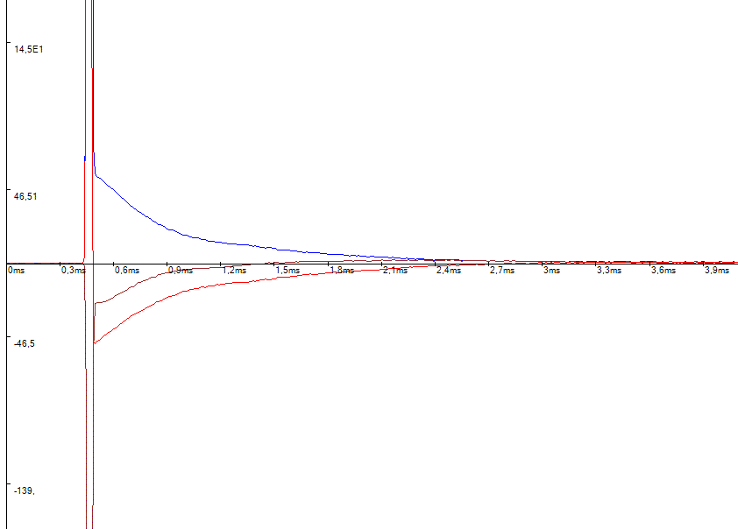 | b  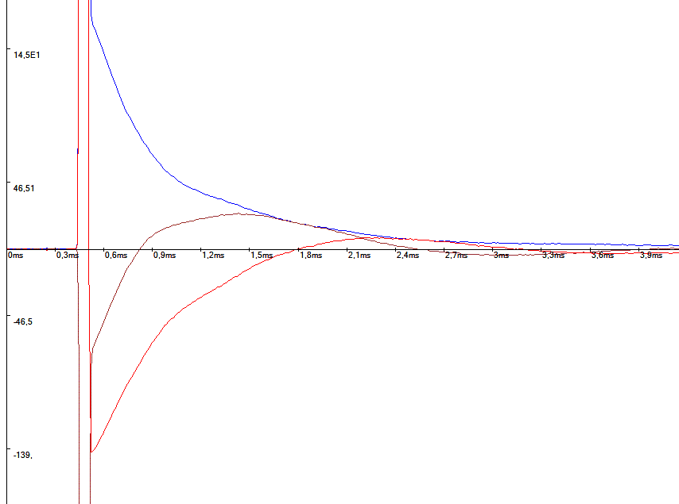 | c  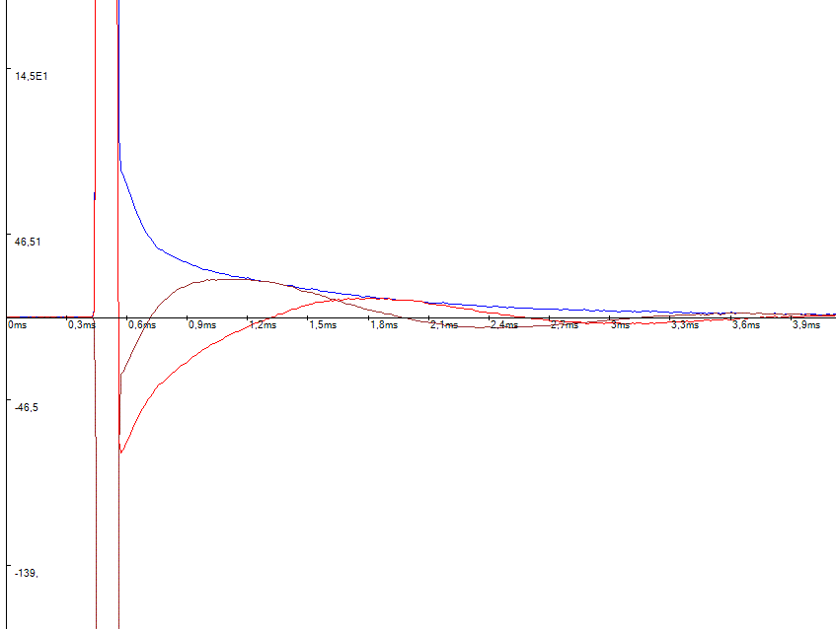
Abb. 29: FID-Signal der 10 mm Ölprobe für drei unterschiedliche Pulsdauern. (a) 9$μs$. (b) 53 $μs$. (c) 80 $μs$. Die Systemfrequenz wurde für alle drei Messungen perfekt auf die Larmorfrequenz abgestimmt (vgl. Aufgabenteil A). Das FID-Signal nimmt für immer länger werdende Pulsdauern zu (a), bis es bei einem 90°-Puls ein erstes Maximum erreicht (b). Hier ist der Magnetisierungsvektor vollständig in die Ebene senkrecht zum statischen Magnetfeld $\vec{B_{0}}$ ausgelenkt und es existiert nur noch eine Quermagnetisierung$\vec{M_{Q}(t)}$. Für längere Pulsdauern nimmt das FID-Signal wieder ab (c), erreicht ein Minimum (im Idealfall null) bei einer Pulsdauer, die einem 180°-Puls entspricht, und nimmt danach erneut zu. FID-Signal-Maxima existieren also für Auslenkwinkel $φ=(2n-1)∙π/2$ mit $n∈N$, FID-Signal-Minima für $φ=n∙π$ mit $n∈N$.

- Finden Sie die beiden Pulslängen, die einen 90°-Puls und einen 180°-Puls erzeugen.

Gemäß Aufgabe 1 erzeugt eine Pulslänge von ca. 53 $μs$ einen 90°-Puls. Nach dieser Anregung rotiert der Magnetisierungsvektor mit $\left|\vec{M_{Q}(t)}\right|=\left|\vec{M_{L0}}\right|$ in der Ebene senkrecht zum statischen Magnetfeld $\vec{B_{0}}$ ($\left|\vec{M_{L}(t)}\right|=0$). Eine Pulslänge von ca. 100 $μs$ erzeugt einen 180°-Puls. In diesem Fall gilt $\left|\vec{M_{Q}(t)}\right|=0$ und $\vec{M_{L}(t)}=-\vec{M_{L0}}$.

C: Einfluss der Substanzmenge auf das FID-Signal
- Untersuchen Sie den Einfluss der Substanzmenge auf die FID-Signal-Amplitude.

Abb. 30 a und b zeigen das FID-Signal für die 10 mm Wasserprobe (a) und die 5 mm Wasserprobe (b) unter den Einstellungen der Aufgabenteile A und B (Systemfrequenz = Larmorfrequenz, 90°-Puls). Die Repetitionszeit wurde auf ca. 5 s gesetzt.
Offensichtlich ist das FID-Signal der 5 mm Wasserprobe schwächer (kleinere FID-Amplitude) als das entsprechende Signal der 10 mm Wasserprobe. Dieses ist sofort ersichtlich, da die Anzahl anregbarer Wasserstoffprotonen in der 10 mm Wasserprobe schlicht größer ist als in der 5 mm Wasserprobe. Die Kernspins dieser Wasserstoffprotonen determinieren nun aber gerade den Betrag des Magnetisierungsvektors $\vec{M_{Q}(t)}$ und damit die Stärke des FID-Signals. Selbige Begründung gilt natürlich auch für den Vergleich beider Ölproben.

a  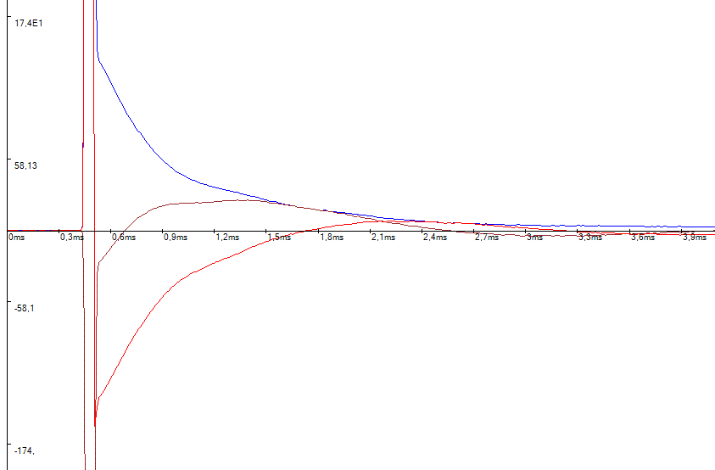 | b  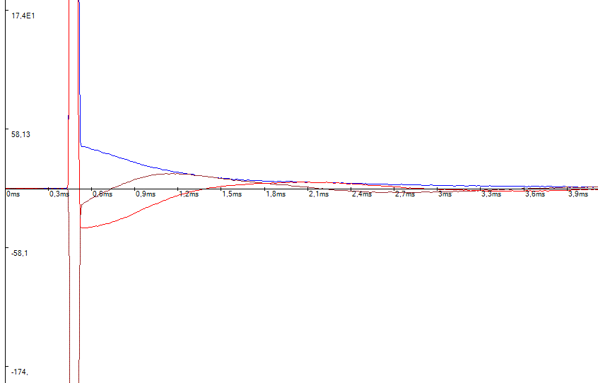 | Abb. 30: FID-Signal der 10 mm Wasserprobe (a) und der 5 mm Wasserprobe (b). Die Systemfrequenz wurde für beide Messungen perfekt auf die Larmorfrequenz abgestimmt (vgl. Aufgabenteil A). Die Pulsdauer entspricht der Anregung mittels eines 90°-HF-Pulses (vgl. Aufgabenteil B).

- Untersuchen Sie den Einfluss der Repetitionszeit, die die Zeitspanne zweier aufeinanderfolgender Messungen angibt, auf die FID-Signal-Amplitude und erörtern Sie, warum zur Bestimmung der Signalamplitude bei Leitungswasser eine Repetitionszeit von mindestens 5 Sekunden wichtig ist. Warum ist diese lange Repetitionszeit bei Öl nicht nötig?

Abb. 31 a-c zeigen das FID-Signal der 10 mm Wasserprobe bei den Repetitionszeiten 0.5 s (a), 5 s (b) und 10 s (c). Offensichtlich ist das Signal für die langen Repetitionszeiten wesentlich stärker als für die sehr kurze.
a  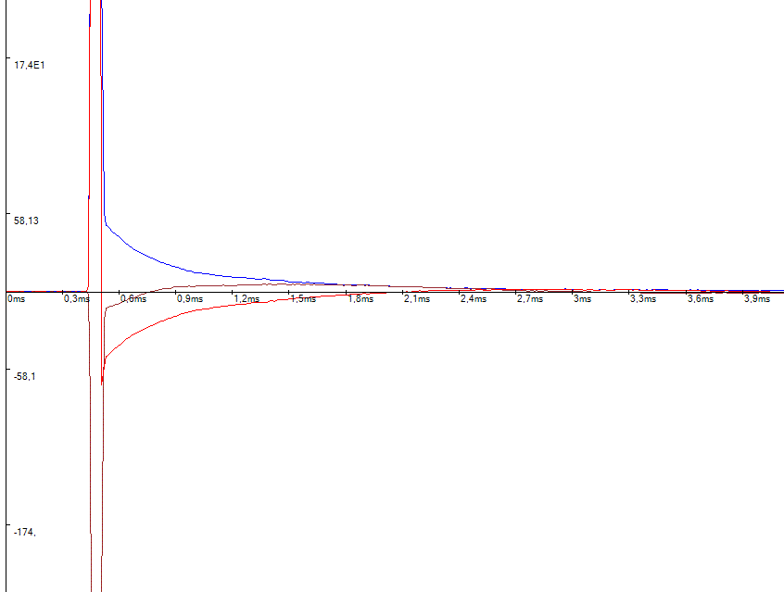 | b  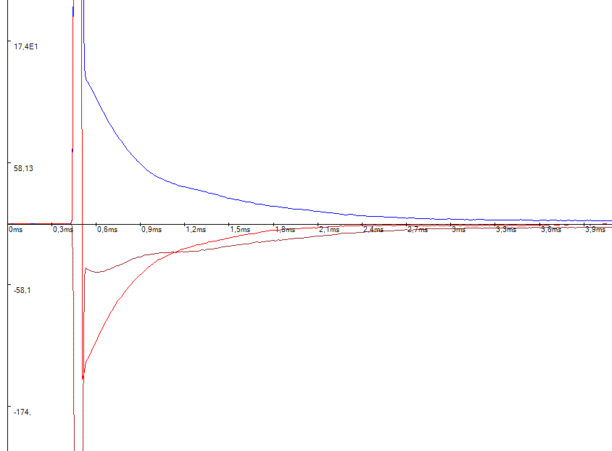 | c  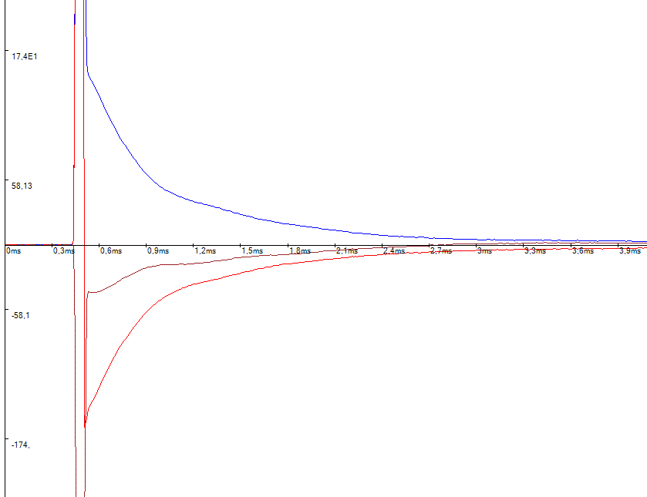
Abb. 31: FID-Signal der 10 mm Wasserprobe für drei unterschiedliche Repetitionszeiten. (a) 0.5$s$. (b) 5 $s$. (c) 10 $s$. Die Systemfrequenz wurde für alle drei Messungen perfekt auf die Larmorfrequenz abgestimmt (vgl. Aufgabenteil A). Die Pulsdauer entspricht der Anregung mittels eines 90°-HF-Pulses (vgl. Aufgabenteil B). Das FID-Signal in (a) ist deutlich schwächer als die FID-Signale in (b) und (c), da mit der sehr kurzen Repetitionszeit von 0.5 s dem Magnetisierungsvektor nicht genügend Zeit gegeben wird, in seinen Gleichgewichtszustand zurück zu relaxieren (parallele Stellung zu $\vec{B_{0}}$). Wie viel Zeit für eine nahezu vollständige Relaxation benötigt wird, hängt vom untersuchten Medium ab. Beispielsweise ist die Relaxationszeit $T_{1}$ für Wasser deutlich größer als für Öl.

Die Repetitionszeit ist die Zeit, die nach einer Messungen verstreicht, bevor eine neue Messung beginnt. Damit stellt sie einen enorm wichtigen Parameter in der MR-Technologie dar. Nehmen wir an, dass ein Magnetisierungsvektor nach einem 90°-HF-Puls in die Ebene senkrecht zum statischen Magnetfeldvektor $\vec{B_{0}}$ gekippt wurde. Dieser gekippte Vektor $\vec{M_{Q}(t)}$ (reiner Quermagnetisierungsvektor) strebt nach dem Puls wieder dem Gleichgewichtszustand entgegen. In diesem Zustand zeigt der Magnetisierungsvektor wieder in dieselbe Richtung wie das statische Magnetfeld $\vec{B_{0}}$ und der Quermagnetisierungsanteil ist nahezu null. Der Gleichgewichtszustand wird nun aber in einer für das beobachtete Medium charakteristischen Relaxationszeit $T_{1}'$ erreicht (Man beachte, dass $T_{1}'$ größer ist als $T_{1}$, da letztere Zeit den Zeitpunkt angibt, an dem die Längsmagnetisierung nur zu ca. 63 % wiederhergestellt ist. Man wählt üblicherweise $T_{1}^{'}$ zwischen $2∙T_{1}$ und $3∙T_{1}$, da zu diesem Zeitpunkt die Längsmagnetisierung zu ca. 86-95 % wiederhergestellt ist.). Erst nach Verstreichen dieser Relaxationszeit $T_{1}'$ befindet sich das Kernspinensemble wieder nahezu in der anfänglichen Präzessionsbewegung um $\vec{B_{0}}$. Startet man eine erneute Messung nach der verstrichenen Relaxationszeit $T_{1}'$, wird wieder ein FID-Signal aufgenommen, welches fast analog zur ersten Messung ist (Repetitionszeit > $T_{1}'$). Lässt man die Relaxationszeit $T_{1}'$ hingegen nicht verstreichen und prägt man einen erneuten 90°-Puls auf, bevor der Gleichgewichtszustand erreicht ist, so verringert sich die Stärke des aufgenommenen FID-Signals, da der nicht vollständig relaxierte Magnetisierungsvektor nach dem erneuten 90°-Puls nicht mehr genau in der Ebene senkrecht zum statischen Magnetfeld $\vec{B_{0}}$ rotiert (Repetitionszeit < $T_{1}'$).
Da die Relaxationszeit $T_{1}'$ für Wasser in der Größenordnung von ca. 5 s liegt, ist zur Bestimmung der FID-Signal-Amplitude von Wasser eine Repetitionszeit von mindestens 5 s wichtig (vgl. Abb. 31 a-c). Die Relaxationszeit $T_{1}'$ von Öl ist bedeutend geringer, als die von Wasser. Sie liegt in der Größenordnung von ca. 300 ms. Deshalb kann man schon bei sehr kleinen Repetitionszeiten die exakte FID-Signal-Amplitude von Öl bestimmen.

D: Minimierung magnetischer Feldinhomogenitäten

- Untersuchen Sie den Einfluss eines zusätzlichen magnetischen Feldes (Shim) auf die FID-Signal- Amplitude.

Überlagert man das statische Magnetfeld mit einem zusätzlichen magnetischen Feld (Shim), so kann man statische Feldinhomogenitäten, die eine bestimmte Richtungspräferenz aufweisen und die durch das spezielle „Setting“ bedingt sind, teilweise eliminieren. Das Magnetfeld wird homogener. Dies führt dazu, dass die effektive Relaxationszeit ${T_{2}}^{*}$ des FID-Signals verlängert wird, da das Kernspinensemble weniger schnell dephasiert. Abb. 32 a-c zeigen den Absolutbetrag des FID-Signals für drei unterschiedliche Magnetfeld-Shims.

a  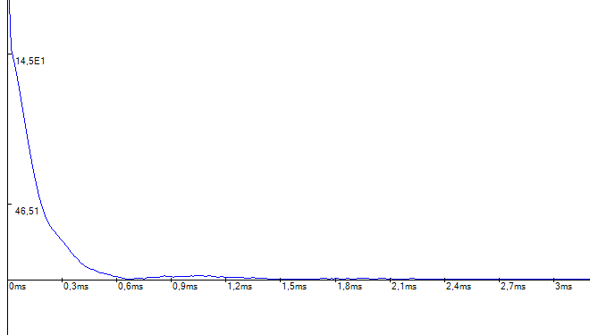 | b  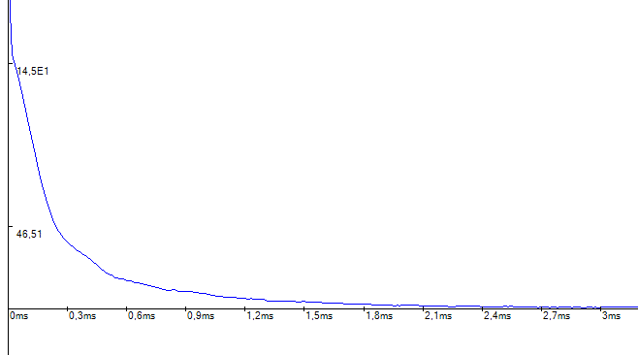 | c  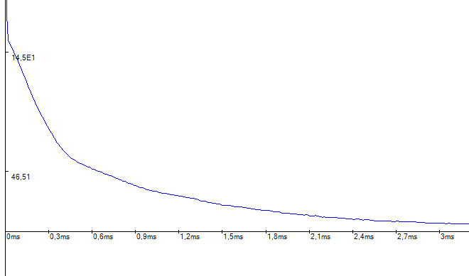
Abb. 32: Absolutbetrag des FID-Signals der 10 mm Ölprobe für drei unterschiedliche Magnetfeld-Shims. (a) Shim X: $-1.53 mT/m$; Shim Y: $4.90 mT/m$; Shim Z: $9.04 mT/m$. (b) Shim X: $5.52 mT/m$; Shim Y: $10.30 mT/m$; Shim Z: $9.04 mT/m$. (c) Shim X: $3.64 mT/m$; Shim Y: $10.90 mT/m$; Shim Z: $4.81 mT/m$. Mit den Einstellungen in (c) wird ein möglichst lang anhaltendes FID-Signal erreicht, d.h. eine konstante systembedingte Magnetfeldinhomogenität des externen Magneten in eine bestimmte Richtung ist auf ein Minimum reduziert worden.

- Adjustieren Sie den Shim in allen drei Raumrichtungen so, dass Sie ein möglichst lang anhaltendes FID-Signal erhalten.

In Abb. 32 c ist der Shim so eingestellt, dass er die Relaxationszeit ${T_{2}}^{*}$ für Öl maximiert. Das ausgelenkte Kernspinensemble bleibt also vergleichsweise lang phasensynchron.

E: Wiedergewinnung des relaxierten FID-Signals über ein Spin-Echo

- Untersuchen Sie den Einfluss eines zweiten HF-Pulses auf das Empfangssignal. Stellen Sie die Pulslänge des zweiten Pulses auf einen Wert ein, der die Kernspins um 180° umklappen lässt (optimales Spin-Echo-Signal).

Nach der Relaxationszeit ${T_{2}}^{*}$ rotiert ein Großteil des Kernspinensembles immer noch in der Ebene senkrecht zum statischen Magnetfeld $\vec{B_{0}}$. Eine Quermagnetisierung $\vec{M_{Q}(t)}$ ist nur deshalb nicht messbar, da das Kernspinensemble nach einem bestimmten Muster dephasiert ist. Dies resultiert unmittelbar aus unterschiedlichen Rotationsgeschwindigkeiten der einzelnen Kernspins, d.h. die schnelleren sind quasi den langsameren davongelaufen. Gibt man nun nach einer Zeit $T_{S}$ über einen 180°-Puls den Befehl zur Richtungsumkehr, laufen die einzelnen Spins wieder zusammen und rephasieren vollständig nach der Echozeit $T_{E}=2∙T_{S}$. Geschieht diese Rephasierung innerhalb der Zeit $T_{2}$ ist ein Signal messbar. Dieses Signal nennt man Spin-Echo. Das Spin-Echo selbst fällt mit der Zeit ${T_{2}}^{*}$ ab, seine Amplitude verringert sich aber mit der Zeit $T_{2}$. Nur ein 180°-Puls führt zur vollständigen Rephasierung nach der Zeit $T_{E}$ und zu einem optimalen Spin-Echo-Signal (maximale Spin-Echo-Amplitude). In Abb. 33 ist die Pulsdauer des zweiten Pulses so eingestellt, dass er einen optimalen 180°-Puls erzeugt. Das FID-Signal ist mit einem idealen 90°-Puls erzeugt worden.

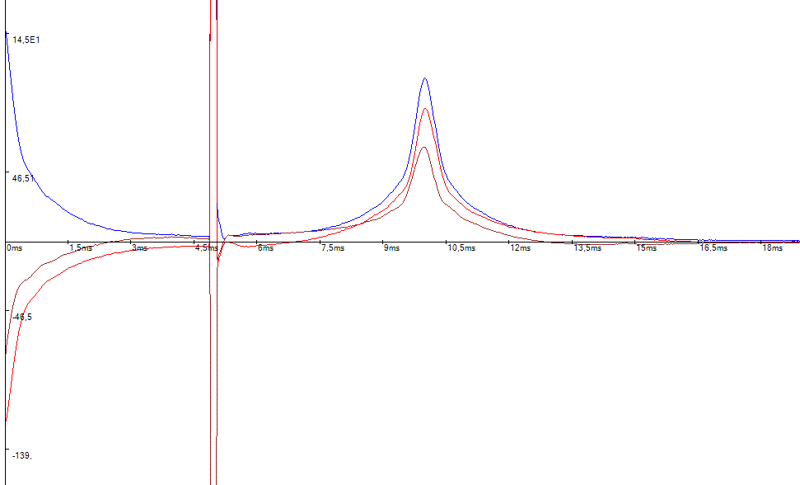 | Abb. 33: Spin-Echo-Signal nach einem idealen 90°-HF-Puls (53 $μs$). Die Systemfrequenz wurde perfekt auf die Larmorfrequenz abgestimmt (vgl. Aufgabenteil A). Zu sehen ist ein maximales Spin-Echo-Signal, da nach der Zeit $T_{S}=5 ms$ ein nahezu idealer 180°-Puls aufgeprägt wurde (100 $μs$). Dieser lässt die einzelnen Kernspins der Wasserstoffprotonen vollständig rephasieren. Die Rephasierung ist nach der Echozeit $T_{E}=2∙T_{S}=10 ms$ abgeschlossen. Hier ist die Spin-Echo-Amplitude maximal. Das Spin-Echo selbst fällt mit der Zeit ${T_{2}}^{*}$ ab, seine Amplitude verringert sich aber mit der Zeit $T_{2}$.

- Untersuchen Sie den Einfluss der Pulslänge des ersten Pulses sowohl auf das FID-Signal (siehe B), als auch auf das Spin-Echo-Signal.

In Abb. 34 ist die Pulsdauer des ersten Pulses unter Beibehaltung der Pulsdauer für einen 180°-Puls (siehe Aufgabe 1) verringert worden. Der erste HF-Puls lenkt den Magnetisierungsvektor nun um einen Winkel $φ$ aus, der kleiner als 90° ist. Natürlich verringert sich dadurch die FID-Signal-Amplitude (siehe Aufgabenteil B). Da das Echo-Signal nichts anderes als ein rephasiertes FID-Signal ist, verringert sich auch die Echo-Amplitude.

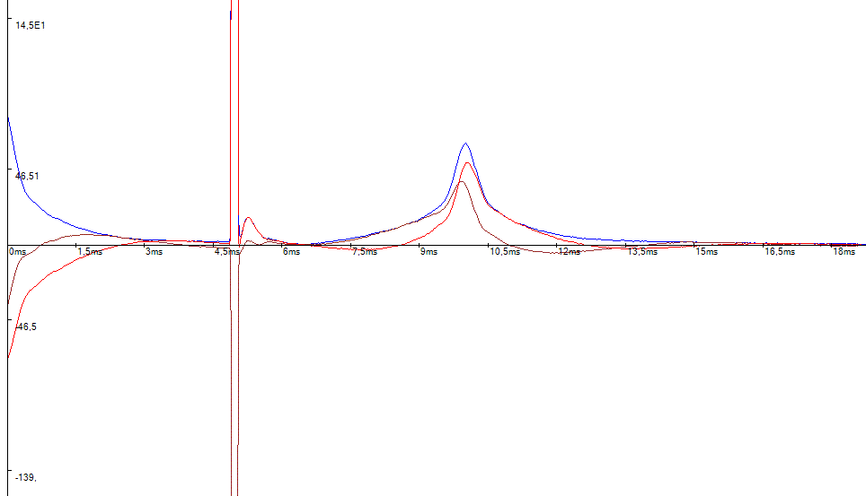 | Abb. 34: Spin-Echo-Signal nach einem HF-Puls, der den Magnetisierungsvektor um einen Winkel $φ<90°$ auslenkt (18 $μs$). Die Systemfrequenz wurde perfekt auf die Larmorfrequenz abgestimmt (vgl. Aufgabenteil A). Genau wie in Abb. 33 ist nach der Zeit $T_{S}=5 ms$ ein idealer 180°-Puls aufgeprägt worden (100 $μs$). Zu sehen ist ein ein schwächeres FID-Signal und ein entsprechend schwächeres Spin-Echo-Signal.

- Untersuchen Sie den Einfluss des Zeitpunktes des zweiten HF-Pulses auf das Spin-Echo-Signal (Echozeit). Analysieren Sie die Spin-Echo-Amplitude zu verschiedenen Echozeiten.

Der Zeitpunkt des zweiten 180°-HF-Pulses determiniert die Echozeit. Prägt man nach der Zeit $T_{S}$ den 180°-Puls auf, erhält man das Echo-Signal nach der Zeit $T_{E}=2∙T_{S}$. Beispielsweise erhält man für $T_{S}=6 s$ eine Echozeit von $T_{E}=12 s$.

- Beobachten Sie das Messsignal zum Zeitpunkt des zweiten HF-Pulses bei gleichzeitiger Variation der Pulslänge des ersten HF-Pulses.

Das Signal zum Zeitpunkt der Aufprägung des zweiten HF-Pulses stellt ein weiteres Merkmal zur Einstellung eines optimalen ersten 90°-HF-Puls dar. Verschwindet das Signal, ist ein idealer 90°-Puls eingestellt. Dieses ist sofort ersichtlich, da die Kernspins nur dann nach dem zweiten 180°-Puls weiter in der Ebene senkrecht zum statischen Magnetfeld $\vec{B_{0}}$ rotieren, wenn der erste HF-Puls tatsächlich ein 90°-Puls gewesen ist. Andernfalls würde der zweite 180°-Puls zu einer weiteren Verkippung des Kernspinensembles relativ zum statischen Magnetfeldvektor $\vec{B_{0}}$ führen, deren unmittelbare Konsequenz eine aufgezwungene gewisse Phasenkohärenz ist. Damit wäre ein Signal zum Aufprägungszeitpunkt des 180°-Pulses messbar.

F: Maximierung des Signal-Rausch-Verhältnisses

- Untersuchen Sie den Einfluss der Repetitionszeit, die die Zeitspanne zweier aufeinanderfolgender Messungen angibt, und der Anzahl der Mittelungen auf das FID-Signal.

Wir haben in Aufgabenteil C schon gesehen, welchen Einfluss die Repetitionszeit auf die FID-Signal-Amplitude hat. Die Repetitionszeit darf nur dann klein gewählt werden, wenn auch die Relaxationszeit des betrachteten Mediums klein ist. Deshalb kann die Repetitionszeit für Öl bedeutend kleiner gewählt werden als die Repetitionszeit für Wasser. Die effektive Messzeit in der MR-Technologie hängt also entscheidend von der Repetitionszeit ab. Ein weiterer Zeitfaktor sind die Anzahl der Mittelungen über verschiedene Messungen. Da ein gemessenes Signal immer auch mit einem gewissen Rauschen verbunden ist, sind Mittelungen in der MR-Technologie unumgänglich. Dabei ist zu beachten, dass man z.B. zum Verdoppeln des Signal-Rausch-Verhältnisses (SNR) vier Mittelungen benötigt, die SNR-Verbesserung also proportional zur Wurzel der Mittelungen ist.

- Versuchen Sie ein gutes Signal-Rausch-Verhältnis in möglichst kurzer Zeit zu erhalten.

Eine gute Einstellung ist immer dann gegeben, wenn sich bei möglichst geringer Repetitionszeit das Signal zwischen mehreren Gesamtmessungen (jede Gesamtmessung besteht aus einer definierten Anzahl von Einzelmessungen) nicht mehr wesentlich ändert. Die genaue Anzahl der Mittelungen ist immer dem Experimentator überlassen. Die Qualität der MR-Bildgebung kann über eine große Anzahl von Mittelungen entscheidend verbessert werden.

